МИНИСТЕРСТВО ОБРАЗОВАНИЯ РЕСПУБЛИКИ БЕЛАРУСЬ  
Учреждение образования «БЕЛОРУССКИЙ ГОСУДАРСТВЕННЫЙ   
ТЕХНОЛОГИЧЕСКИЙ УНИВЕРСИТЕТ»

Факультет Информационных технологий

Кафедра Информационных систем и технологий

Специальность 1-40 01 01 «Программное обеспечение информационных технологий»

**ПОЯСНИТЕЛЬНАЯ ЗАПИСКА КУРСОВОГО ПРОЕКТА**

по дисциплине «Компьютерные языки разметки»

Тема: Web-сайт «Туристическое агентство»

**Исполнитель**

студент 1 курса 5 группы ______________ С.А. Грицкевич

подпись, дата

**Руководитель**

старший преподаватель ______________ Е.В. Барковский

должность, учен. степень, ученое звание подпись, дата

Допущен(а) к защите __________________________________ _______________

__________________________________ _______________

__________________________________ _______________

дата, подпись

Курсовой проект защищен с оценкой

Руководитель _______________ ___________ Е. В. Барковский

подпись дата

**Содержание**

Введение 3

1. Постановка задачи 4

1.1. Обзор аналогичных решений 4

1.2. Техническое задание 6

1.3. Выбор средств реализации программного продукта 6

1.4. Вывод 6

2. Проектирование страниц веб-сайта 7

2.1. Выбор способа верстки 7

2.2. Выбор стилевого оформления 7

2.3. Выбор шрифтового оформления 7

2.4. Разработка логотипа 8

2.5. Разработка пользовательских элементов 8

2.6. Разработка спецэффектов 11

2.7. Выводы 12

3. Реализация структуры веб-сайта 13

3.1. Структура HTML-документа 13

3.2. Добавление таблиц стилей Sass и CSS 13

3.3. Использование стандартов XML (SVG) 15

3.4 Использование Java Script 15

3.5. Выводы 15

4. Тестирование веб-сайта 16

4.1. Адаптивный дизайн веб-сайта 16

4.2. Кроссбраузерность веб-сайта 17

4.3. Руководство пользователя 19

4.4. Выводы 19

Заключение 20

Список использованных источников 21

ПРИЛОЖЕНИЕ А 22

ПРИЛОЖЕНИЕ Б 25

ПРИЛОЖЕНИЕ В 30

ПРИЛОЖЕНИЕ Г 38

ПРИЛОЖЕНИЕ Д 66

ПРИЛОЖЕНИЕ Е 69

ПРИЛОЖЕНИЕ Ж 73

Введение

Продвижение бизнеса в Интернете может сильно повлиять на успешность того или иного дела. В 21 веке все уже давно знают о веб-сайтах и активно их посещают. Например, сайт интернет магазина перед покупкой, сайт салона красоты перед посещением, сайт кинотеатра, чтобы просмотреть афиши. И для бизнесменов наличие веб-сайта может сыграть огромную роль для их прибыли.

Хороший веб-сайт может не только быть полезен для клиентов, но и выделить определённую компанию среди других.

Основные преимущества веб-сайта это: удобный доступ к информации, возможность использования рекламы и почтовой рассылки, присылать подарочные купоны, следить за статистикой активности клиентов.

На сайте туристического агентства «PEGASUS» будет предоставлен полный объём информации о возможных странах для посещения, варианты отелей и гостиниц для проживания клиентов, возможные туристические программы и экскурсии, варианты посещения местных достопримечательностей. Вся информация будет давать клиенту полное представление о его будущей поездке, не оставляя за собой никаких вопросов.

Актуальность данной темы обусловлена тем, что с помощью веб-сайта намного удобнее выяснить все мелочи и изучить все возможные варианты, чтобы спланировать свой отпуск или поездку с семьёй.

Целевой аудиторией являются пользователи, посещающие другие страны от 18 лет и клиенты компании «PEGASUS»

Цель курсового проекта: разработать веб-сайт для туристического агентства с использованием HTML5, а также с применением SCSS/CSS3 и хранение данных в XML формате.

Задачи курсовой проекта:

1. Выбрать из существующих языков разметки, инструменты и библиотеки наиболее удобные и практичные для создания веб-сайта;
2. разработать прототип и макет сайта;
3. разработать структуру веб-сайта;
4. заполнить сайт тематической информацией;
5. провести тестирование веб-сайта;
6. разработать руководство пользователя;

1. Постановка задачи

1.1. Обзор аналогичных решений

Перед тем как приступать к разработке своей системы нужно изучить уже готовые решения и посмотреть, что по мнению других разработчиков является наиболее необходимым для пользователей, чтобы веб-сайт действительно был актуален и выполнял свои функции.

Рассмотрим пример аналога веб-сайта «https://sakub.com/strany/oae», представленный на рисунке 1.1

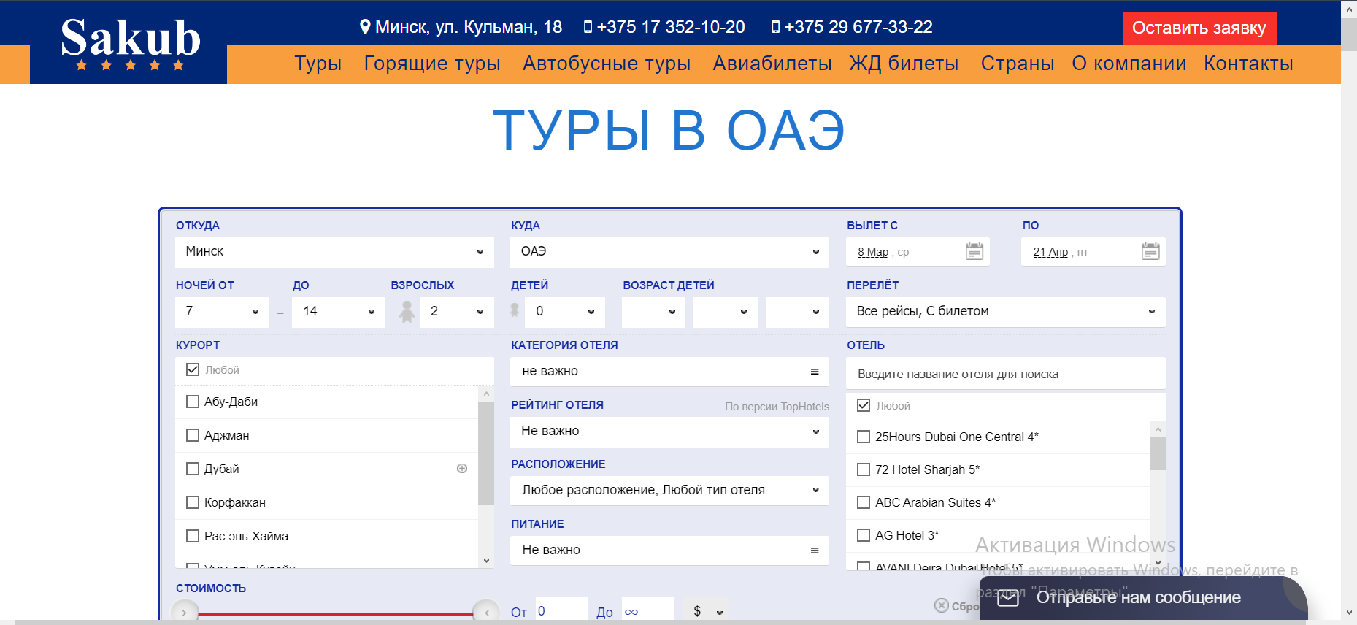

Рисунок 1.1 – главная страница сайта «https://sakub.com/strany/oae»

«Шапка» сайта представляет собой контактную информацию о компании «Sakub». Далее следует основная форма для заполнения клиентами, чтобы рассчитать маршрут по вашему желанию. Однако весь сайт выглядит устаревшим и только отталкивает взгляд пользователя из-за неактуального сочетания цветов и шрифтов.

Далее пользователю предоставляется выбор из существующих маршрутов с пунктом назначения, датой вылета, продолжительностью тура, предложенным отелем, информацией о перелёте и общей стоимостью. Иконки с картинками слишком маленькие, что препятствует удобному рассмотрению и последующему выбору. Также ссылки выглядят неаккуратно и не притягивают внимание пользователя. В самом конце сайта нам предоставляется раздел «популярные туры в другие страны» и краткое описание посещаемых стран.

Оформление информации выглядит незапоминающимся и неоформленным, что не позволит ему выделится среди сайтов конкурентов. Данный пример сайта не считается актуальным и в полной мере выполняющим свои функции, как сайта туристического агентства.

Рассмотрим ещё один аналог веб-сайта туристического агентства «https://followthesun.me/india»

Главное окно сайта, которое представлено на рисунке 1.2, имеет «шапку», в которой нам представлена контактная информация, а также логотип фирмы и ссылка на социальные сети.

Далее следует название главного тура, которое размещено на фоне тематического изображения, которое сразу цепляет внимание пользователя, также там указана стоимость и продолжительность дней тура. Сам веб-сайт выполнен в минималистичном стиле с яркими акцентами в виде тематических изображений.

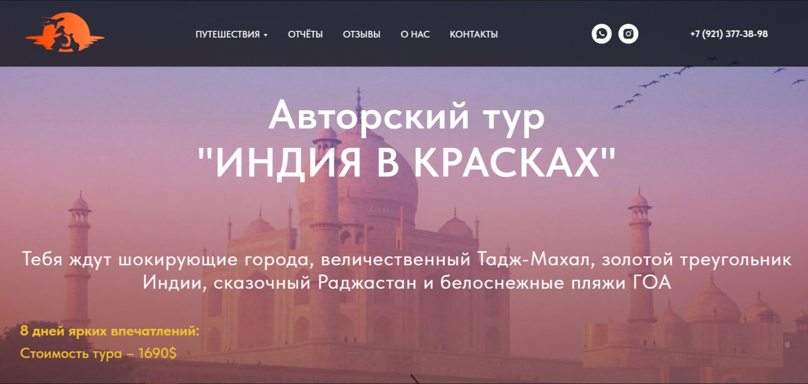

Рисунок 1.2 – главное окно сайта «https://followthesun.me/india»

Далее нам предоставлена полная информация о всём туре~~.~~ Также сайт имеет информацию о местах проживания с фото, отзывами и рейтингом. Ещё для удобства пользователя предоставлена полная туристическая программа, расписанная по дням, с фото мест, которые предлагаются для посещения.

Явным достоинством данного сайта является то, что тут расписана разница между туром, где всё включено и без дополнительных опций, что ориентирует сайт на людей из разных слоёв населения. Также данный сайт имеет некий аналог «службы поддержки», где можно задать один или несколько вопросов из предложенных и получить на него развёрнутый ответ.

Данный сайт является хорошим примером аналога, выполняет все функции, как веб-сайта турагентства, и может полностью удовлетворить запросы пользователя.

1.2. Техническое задание

Поставлена задача реализовать полноценный многостраничный веб-сайт на тему «Туристическое агентство» (14 страниц). На сайте должна быть представлена информация о доступных турах, месте проживания клиентов и местах посещения с фото, форма для оформления тура.

Главной задачей является создание удобного и интерактивного сайта, с подробной информацией для клиента.

Основными задачами сайта являются:

1. Предоставление навигационного меню
2. Предоставление формы для оформления заявки на тур
3. Возможность выбора стран посещения
4. Создание у пользователя информации о программе тура

На главной странице сверху будет располагаться меню с ссылками на основную информацию (о турах, странах, отелях, контакты)

Веб-страница должна быть кроссбраузерной и адаптивной для мобильной версии (ширина до 480px), планшетного устройства (ширина до 960px). Начиная с ширины в 1000px должна открываться версия для персонального компьютера.

1.3. Выбор средств реализации программного продукта

Первым этапом является создание прототипа страниц веб-сайта. Прототип веб-сайта представлены в приложении А. Далее необходимо создать макет страниц веб-сайта. Макет страниц веб-сайта находится в приложении Б. Для этого использовалось приложение для разработки интерфейсов и прототипирования Figma. Структура сайта создана с помощью языка разметки HTML, дизайн сайта оформлен с помощью SCSS и CSS, а также XML для хранения данных. JavaScript позволит добавить динамичности сайта.

Для написания исходного кода был выбран бесплатный редактор Visual Studio Code ,обеспечивающий удобную работу с несколькими файлами кода.

1.4. Вывод

В разделе 1 были рассмотрены примеры аналогов сайтов туристических агентств, в ходе анализа, были подчёркнуты основные достоинства и недостатки при оформлении сайта, которые будут учтены при выполнении курсового проекта. Были обозначены основные технические задания по созданию веб-сайта. Также выбраны средства реализации программного продукта, а именно языки HTML, CSS, JS.

2. Проектирование страниц веб-сайта

2.1. Выбор способа верстки

По требования технического задания сайт должен быть кроссбраузерным и адаптивным. Поэтому была выбрана flex-box и grid вёрстка.

Flexbox предоставляет инструменты для быстрого создания сложных, гибких макетов, и функции, которые были сложны в традиционных методах CSS.

Grid позволяет создавать структуры, необходимые для обеспечения отзывчивости сайтов на различных устройствах. Это означает, что сайт будет одинаково хорошо смотреться на компьютере, телефоне и планшете.

## **2.2. Выбор стилевого оформления**

Подбор правильной цветовой гаммы – важная часть в разработке веб-сайта. Цвета должны притягивать внимание пользователя к странице веб-сайта и гармонично сочетаться между собой . Цвета применялись как к текстовым, так и к блочным элементам в качестве фона. Далее представлены цвета, используемые на страницах.

Как основной цвет веб-страницы был выбран насыщенный пурпурно-синий(#3A4684).

Как акцентный цвет, использованный для оформления текста и некоторых иконок белый.

Как второй цвет в дополнение к основному, применённый для оформления футера, был использован цвет персидский индиго(#1630687b).

**2.3. Выбор шрифтового оформления**

Основным шрифтом на сайте является Corbel, который гармонично вписался в концепт сайта и дополнил дизайн. Гарнитура содержит 1 начертание. Поддерживает 66 языков. Была использована размерность от 1vw до 6vw, цвет текста белый (#000000). Основными преимуществами использования vw (viewport width) в качестве единиц измерения:

1. Резиновый дизайн: использование vw позволяет создать резиновый дизайн, который адаптируется к разным размерам экранов. Это означает, что элементы на странице будут масштабироваться пропорционально размеру экрана, что делает дизайн более гибким и удобным для пользователей.

2. Простота использования: использование vw очень просто - достаточно указать размер элемента в процентах от ширины видимой области браузера. Например, если вы хотите задать ширину элемента в 50% от ширины экрана, вы можете использовать значение "50vw".

4. Кроссбраузерность: vw - это относительная единица измерения, что означает, что она работает на всех современных браузерах. Кроме того, использование vw вместо фиксированных значений может снизить риск возникновения проблем с переполнением контента при изменении размеров окна браузера или при работе на устройствах с разными экранами.

**2.4. Разработка логотипа**

Логотип – это очень важная часть для каждой компании. Люди запоминают их и ассоциируют с конкретным брендом. Логотип помогает брендам закрепляться в умах людей, поэтому он должен отсылать на сам продукт и запоминающимся.

Логотип выполнен под цветовую гамму и концепцию сайта. Чтобы вызвать у пользователя ассоциацию с названием компании был взят образ пегаса. Логотип, представленный на рисунке 2.2 был создан с помощью Adobe Illustrator.



Рисунок 2.2 – Логотип сайта «PEGASUS»

2.5. Разработка пользовательских элементов

В проекте будут представлены такие элементы пользовательского интерфейса, как кликабельные блоки с турами, навигационное меню (меню бургер в мобильной версии), футер с ссылками на основную информацию и на другие социальные сети, а также кнопки перехода к форме для заполнения пользователем.

Навигация – один из основных критериев удобства сайта. Навигация позволяет пользователю перемещаться между разными страницами веб-сайта. Навигационное меню представлено на рисунке 2.3



Рисунок 2.3 – Навигационное меню

Навигационное меню так же имеет мобильную версию в виде «меню - бургер»

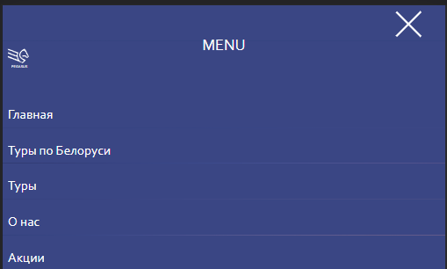

Рисунок 2.4 – «меню - бургер»

Пользовательский элемент в виде блоков-ссылок даёт пользователю чёткое представление о содержании ссылки. Так же обращает внимание пользователя на представляемую услугу и удобно в использовании.

Данные блоки изображают тур, который может выбрать пользователь. Там указывается страна а так же полное название туристического маршрута. При нажатии на блок- ссылку, пользователю будет предоставлена страница тура.

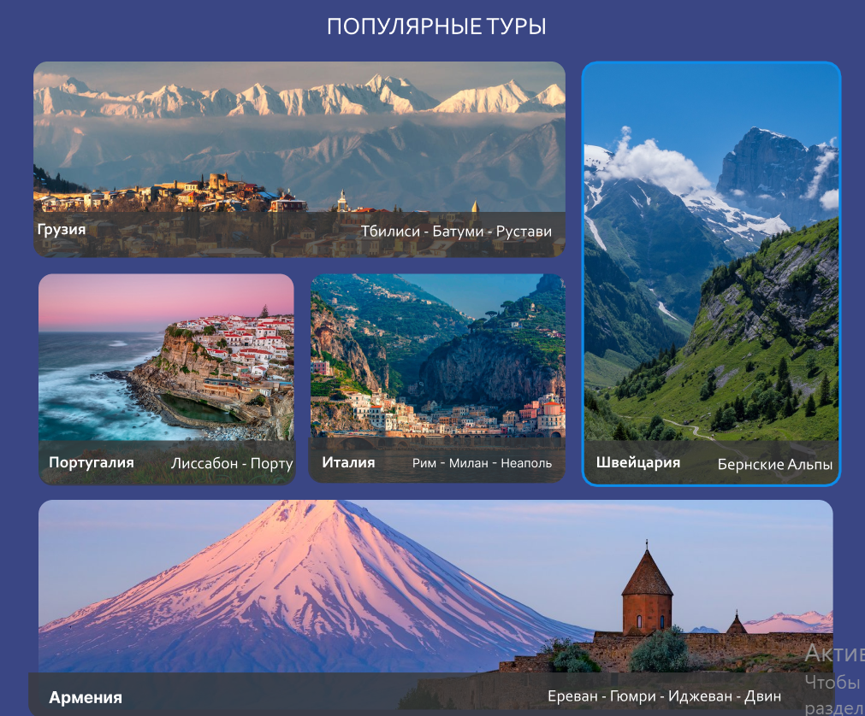

Рисунок 2.5 – Блоки-ссылки на туры

Рассмотрим пользовательские элементы на главной странице веб-сайта мероприятия. Их задача привлечь внимание пользователя к услугам компании для дальнейшего заказа тура. Для возможности заказа личной консультации и в последствии покупки тура на главной странице представлена кнопка, для того, чтобы пользователь мог оставить заявку, с последующей всплывающей формой для заполнения (ФИО, e-mail, предпочтительная страна, промокод, если имеется).



Рисунок 2.6 – Кнопка заявки

После нажатия на кнопку появляется форма для заполнения пользователем, где есть возможноть отправить либо закрыть форму.

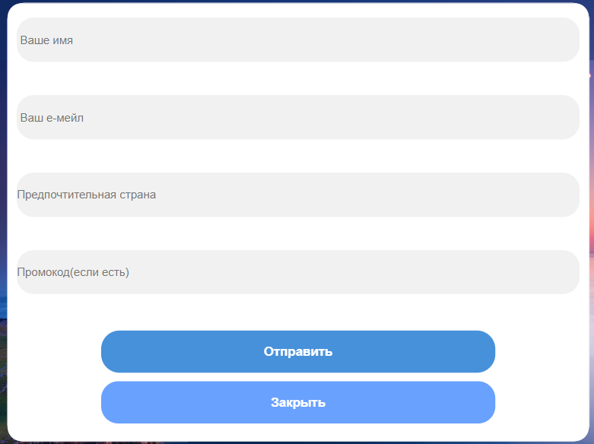

Рисунок 2.7 – Форма

Так же на главной странице сайта представлена форма для подписки на рассылку новостей по адресу электронной почты.

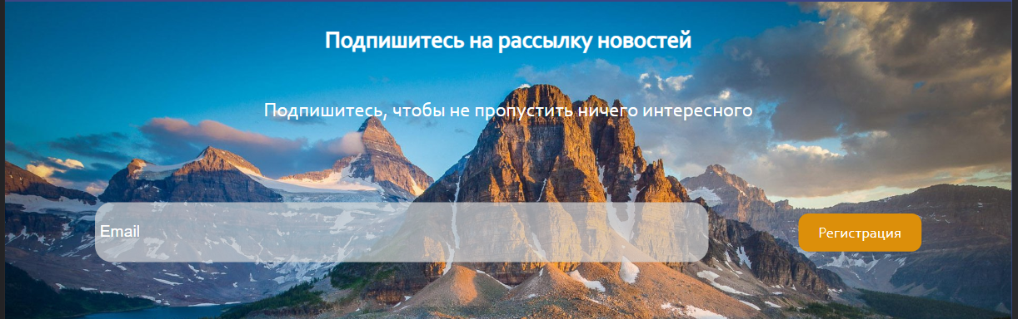

Рисунок 2.8 – Форма для подписки

На странице контактов предоставлен такой пользовательский элемент, как интерактивная карта, где отмечен адрес самой компании. На карте можно изменять радиус обзора, для более детального рассмотрение местности

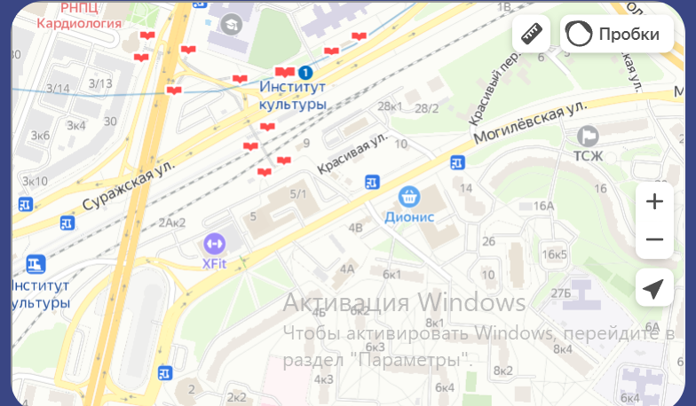

Рисунок 2.9 – Интерактивная карта

Таким образом пользовательские элементы помогают увеличить удобство использования сайта клиентом и предоставить все виды информации.

2.6. Разработка спецэффектов

На сайте присутствуют динамические эффекты и анимации, которые придадут сайту интерактивность и сделают его более привлекательным для пользователя. Для возможности просмотра фотографий из пункта назначения на странице каждого тура создан слайдер с изображениями.

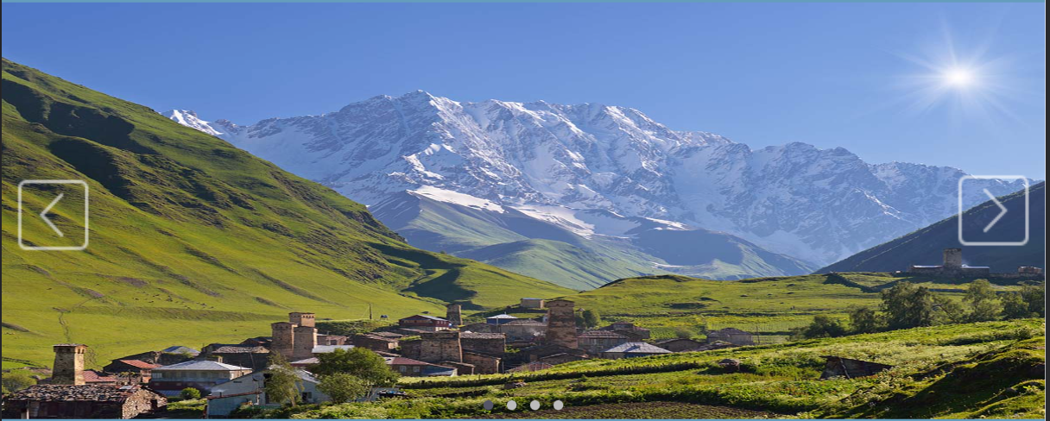

Рисунок 2.10 – Анимация слайдер с изображениями

Анимация изменения размера блока-ссылки, при наведении на неё курсора, придаёт сайту большую интерактивность и привлекательность для пользователя.

При нажатии на кнопку «Регистрация» сделана анимация модального окна, которое сообщает клиенту сайта, что теперь он подписан на новостную рассылку.

2.7. Выводы

В данном разделе были определены задачи по созданию содержания на веб-сайте. Выбрано единое цветовое и шрифтовое оформления сайта для удобства просмотра пользователем. Разработан дизайн и расположение на сайте пользовательских элементов, спецэффектов и анимации. Логотип выполнен под цветовую гамму и концепцию сайта.

3. Реализация структуры веб-сайта

3.1. Структура HTML-документа

Структура сайта определяет связь между документами, которые принадлежат ему, и удобство перемещения по его страницам для посетителей. Для создания правильной структуры необходимо учитывать потребности потенциальных посетителей, исследовать то, что они будут искать и какую информацию они заинтересованы получить.

В начале документа находится тег <head></head>, который содержит служебную информацию, включая название сайта, и другие элементы, которые помогают браузеру работать с данными. Также метатеги внутри контейнера <head> используются для хранения информации, предназначенной для браузеров и поисковых систем, например, для получения описания сайта, ключевых слов и других данных. Содержимое тега <head> не отображается на веб-странице, за исключением тега <title>, который устанавливает заголовок окна веб-страницы.

Далее располагается тег <body></body>, в котором содержится весь контент сайта. Структура тела документа состоит из семантических тегов nav, header, main и footer, которые предназначены для облегчения понимания типа информации в данных тегах компьютерными программами, такими как поисковые системы, сборщики информации, речевые браузеры и т.д. Листинг тегов представлен в приложении В.

Чтобы создать шапку сайта, которая будет отображаться на всех страницах, и навигационное меню, был использован тег <header>, а также тег <nav>. Для создания идентичного "подвала" на всех страницах сайта был применен тег <footer>.

Весь HTML и XML код был протестирован с помощью онлайн-сервиса Mark Validation Service. Результат представлен на рисунке 3.1.



Рисунок 3.1 – Результат тестирования с помощью Mark Validation Service

3.2. Добавление таблиц стилей Sass и CSS

В данном проекте были использованы внешний и внутренний способы подключения таблиц стилей. Внешнее подключение через тега link было использовано для задания стилей страниц повторяющихся элементов и основных разметок страниц. Стили хранятся в отдельном файле, который может быть использован для любых веб-страниц. А внутреннее для подключение небольшого количества стилей на конкретных страницах. В таблицах стилей используются селекторы по классу, по идентификатору.

В курсовом проекте были использованы такие возможности SCSS как создание переменных, использование вложенностей, расширений, циклов, импорт файлов.

|  |
| --- |
| //переменные  $main: #3A4684;  $header:#1630687b;  body{      background-color: $main;  …  //расширения  %forh{      text-align: center;      color: white;      font-weight: lighter;      font-size: 2vw;}    h1{@extend %forh;       font-size: 4.4vw;       margin-bottom: 0.5vw;}  //вложенность  body{      background-color: $main;      margin: 0;      font-family: Corbel;      .for_link{          a:hover{              transition: 1s;              color: rgb(120, 120, 121);}}  //циклы   @for $i from 1 through 9{      .box-#{$i}:hover{ @extend %animation;}}  //импорт  @import'all'; |

Листинг 3.2 – Примеры использования SCSS

3.3. Использование стандартов XML (SVG)

Графика в формате SVG и связанные с ней функции определяются в XML-файлах, что делает их доступными для поиска, индексации, создания скриптов и сжатия. Это также означает, что их можно создавать и редактировать в любом текстовом редакторе или программе для рисования. Для создания логотипа и иконок на сайте был выбран формат SVG, который обеспечивает сохранение качества изображений независимо от размера экрана. Информация о каждом туре была сохранена в XML документе.

3.4 Использование Java Script

Чтобы добавить сайту некоторые пользовательские элементы, такие как модальное окно, форма для заполнения и слайдер, в данном проекте был использован язык программирования Java Script. Так же Java Script был использован совместно с XML для создания XHR (XMLHttpRequest) - это объект, который позволяет делать асинхронные HTTP-запросы на сервер с помощью JavaScript без перезагрузки страницы. Примеры использования JS находятся в приложении Ж

3.5. Выводы

На текущем этапе была создана HTML-структура сайта и таблицы стилей на Sass/CSS. Было продемонстрировано использование стандартов XML, таких как SVG, а также языка программирования JavaScript. Было определено стилевое оформление веб-сайта и созданы анимации. Сайт был готов к переходу на следующий этап - тестирование.

4. Тестирование веб-сайта

4.1. Адаптивный дизайн веб-сайта

Для адаптивности были использованы grid и flex верстка, а также медиа-запросы. С помощью flex-верстки была создана разметка основного контента на странице, а grid-вёрстка использовалась для создания отдельных сеток с изображениями, свойство minmax() позволило изменять размер блоков в зависимости ширины экрана.

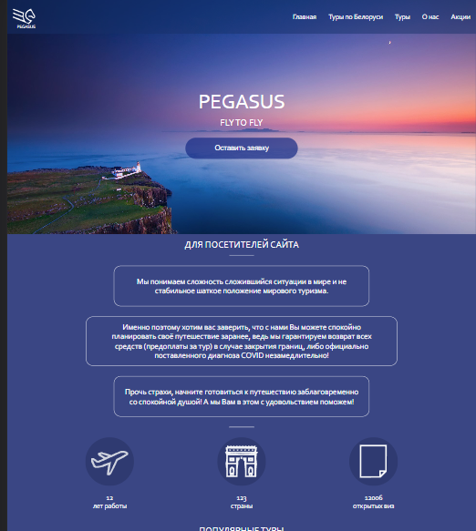

Рисунок 4.1 – Вид страницы для компьютера

Шапка сайта была реализована при помощи flex-верстки. Медиа- запросы использовались для перемещения элементов основной части страницы при размерах мобильной версии

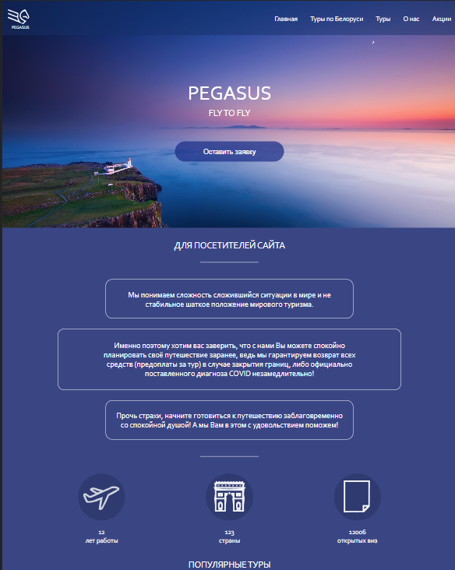

Рисунок 4.2 – Вид страницы для планшетных устройств

Адаптивность — одно из ключевых требований, предъявляемых к современным сайтам. Ресурс должен одинаково хорошо демонстрироваться на экране компьютера, планшете, смартфоне.

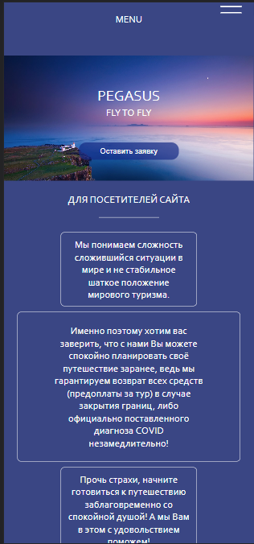

Рисунок 4.3 – Вид страницы для мобильных устройств

Для этого создается адаптивный дизайн и используется адаптивная верстка. В итоге сайт отлично позиционируется на всех основных типах устройств, что гарантирует полноценный охват аудитории.

4.2. Кроссбраузерность веб-сайта

Корректная работа веб-ресурса на различных браузерах является ключевым фактором для поддержания лояльности пользователей, увеличения количества конверсий и улучшения позиций в рейтинге поисковых систем. Поэтому обеспечение кроссбраузерности является важным критерием веб-разработки.

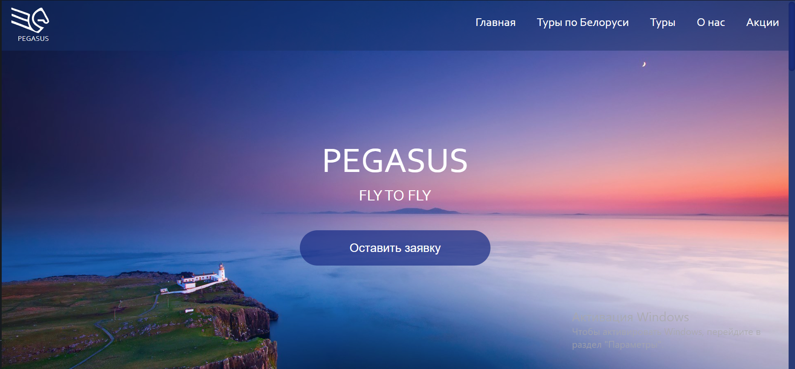

Рисунок 4.3 – Вид страницы в браузере Opera

После завершения написания основной HTML-структуры страницы и применения внешнего стилевого оформления, возникла необходимость провести тестирование. Было выполнено тестирование веб-сайта в разных браузерах.

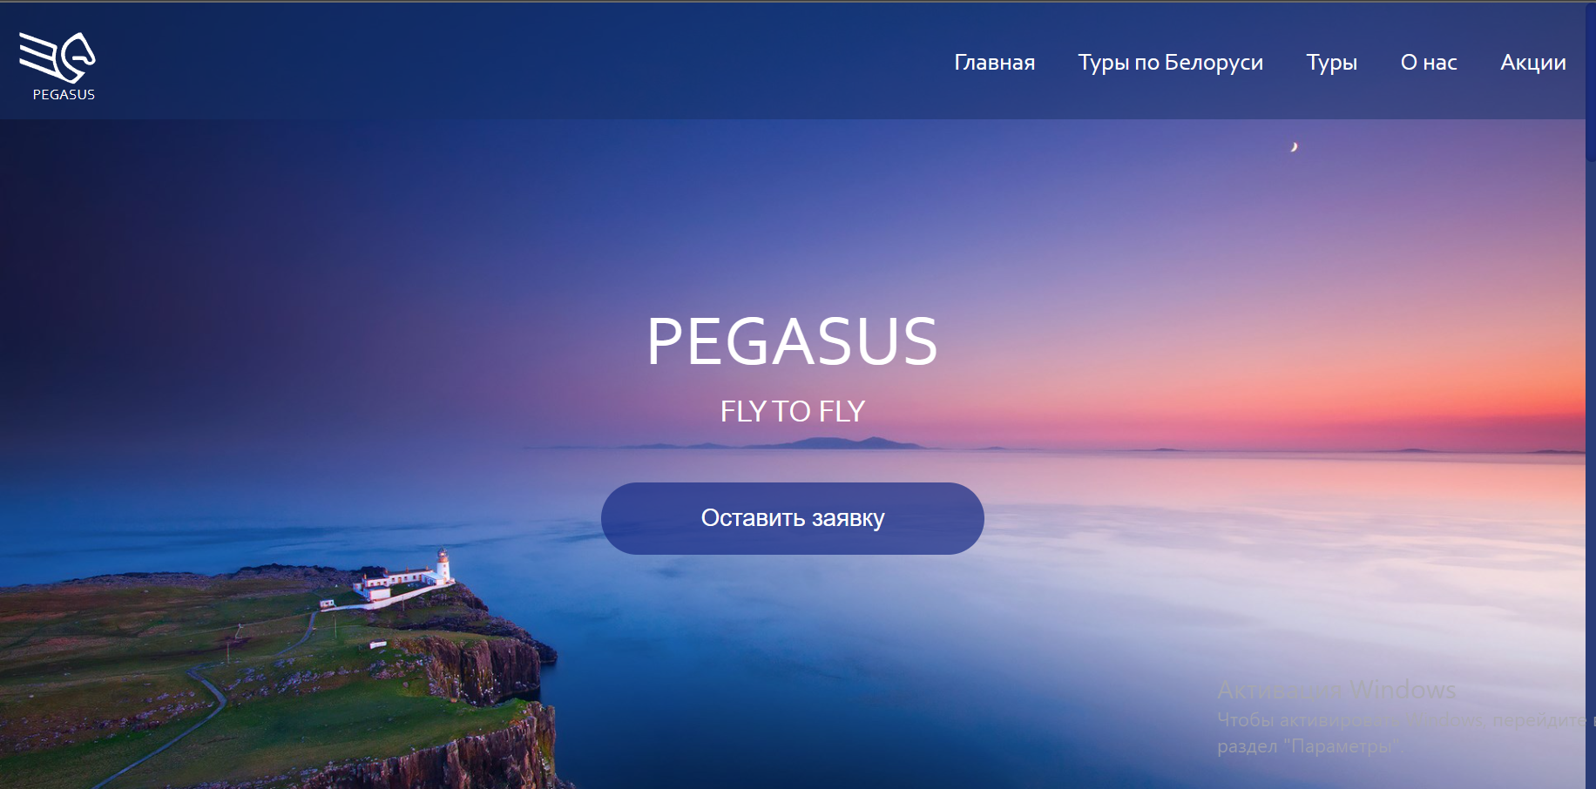

Рисунок 4. – Вид страницы в браузере Яндекс

В результате тестирования было обнаружено, что некоторые свойства не поддерживаются браузером Internet Explorer. Например, grid-разметка основного контента страницы практически не поддерживается в IE.



Рисунок 4.3 – Вид страницы в браузере Microsoft Edge

FireFox и IE не поддерживают свойство scroll-behavior, которое определяет поведение прокрутки для любого элемента на странице.

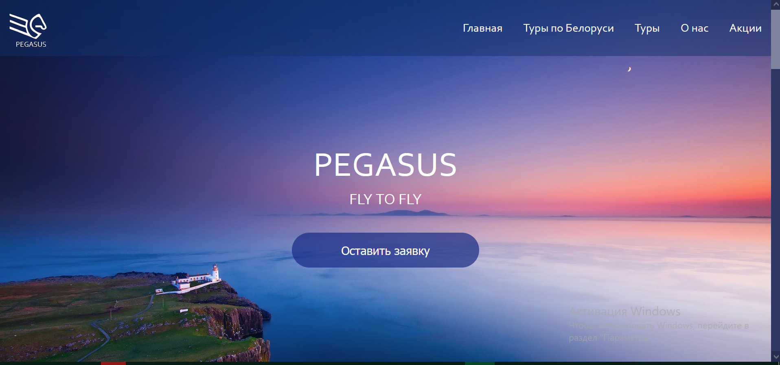

Рисунок 4.3 – Вид страницы в браузере Firefox

Однако проверка на кроссбраузерность на данном этапе разработке возможна только вручную, поэму некоторые элементы, которые в теории могут работать некорректно могли остаться незамеченными.

4.3. Руководство пользователя

Интерфейс сайта интуитивно понятен для пользователя, наиболее удобный способ для ознакомления с туром – это использование блоков-ссылок на туры, которые располагаются на главной странице. На главной странице пользователю предоставляется кнопка «Оставить заявку», нажав на которую, откроется форма для заполнения, состоящая из полей «Имя», «E-mail», «Предпочтительная страна», «Промокод(если есть)», форму можно отправить или закрыть и продолжить просмотр главной страницы. Так же на главной странице пользователь может ознакомиться с полезной для себя информацией от компании. Далее имеется возможность подписаться на новостную рассылку, имеется форма с одним полем «E-mail» и кнопка «Подписаться», после нажатия кнопки всплывает модальное окно, уведомляющее о том, что пользователь подписан. При нажатии на блок-ссылку тура, пользователь переходит на страницу тура, где может ознакомиться с ним подробнее, понять, что из себя представляет сам тур, узнать даты вылета и приезда, виды транспорта, которые будут задействованы, а также примерную стоимость. На странице тура пользователь может посмотреть фото, используя имеющийся слайдер или галерею с подписями. На странице тура располагается ссылка в виде кнопки «здесь», нажав на которую, пользователь переходит на главную страницу и может оставить заявку для выбора тура. Так же есть отдельная страница «Туры по Беларуси» на которой идентично имеется возможность подписаться на новостную рассылку и переходить на страницы туров. Чтобы узнать подробнее о том, где располагается здание компании, для этого указан адрес и имеется интерактивная карта местности. Также можно узнать номер телефона или связаться в социальных, перейдя по ссылкам.

4.4. Выводы

Этот раздел содержит информацию о поведении сайта на различных устройствах и в браузерах, а также о выявленных недостатках в результате тестирования. Для улучшения продукта были выделены некоторые области, требующие доработки. Также было составлено руководство пользователя, которое описывает, как использовать сайт.

Заключение

В ходе проделанной работы был создан полноценный сайт турагенства для онлайн-заказа туров.

При разработке данного веб-сайта были использованы языки разметки и таблицы стилей, которые позволил увеличить функциональность и многократно повысил качество исходного продукта. Была использована адаптивная верстка для корректного отображения на всех устройствах.

В ходе выполнения данной задачи были рассмотрены достоинства и недостатки аналогичных решений. В процессе исследования было установлено, каких тенденции в разработке дизайна веб-сайта стоит придерживаться, а каких стоит избегать.

При формировании технического задания были продумано содержание основных страниц веб-сайта.

Были выбраны инструменты для разработки веб-сайта.

При проектировании были разработаны прототипы, а далее созданы макеты дизайна страниц веб-сайта, опираясь на которые был реализован сам веб-сайт. Для разработки прототипов и макетов станиц было использована программа Figma.

Были разработаны пользовательские элементы, спецэффекты и логотип, для идентификации веб-сайта, среди миллионов других интернет ресурсов.

Для качественного отображения картинок, на любом устройстве, было решено применять SVG-изображения, также был создан XML-документ для последующей вставки на веб-страницу HTML.

В ходе тестирования была продемонстрирована валидность, кроссбраузерность и адаптивность веб-сайта.

Было создано руководство пользователя для использования веб-сайта.

Так же для разработки был использован JavaScript.

В пояснительной записке описана реализация поставленных в рамках курсового проекта ряда задач:

1. проанализировать существующие языки разметки, инструменты и библиотеки для создания веб-сайта;
2. разработать макет и прототип сайта;
3. разработать структуру веб-сайта;
4. наполнить сайт информацией по теме;
5. протестировать веб-сайт;
6. разработать руководство пользователя.

Таким образом была полностью достигнута поставленная цель по разработке веб-сайта, были учтены все требования, все задачи курсового проекта выполнены.

https://github.com/StefaniaGritskevich/course_project.git

# **Список использованных источников**

1. Sakub.by [Электронный ресурс] – Режим доступа: https://sakub.com/strany/oae– Дата обращения: 16.02.2023.
2. 1. Followthesun.me [Электронный ресурс] – Режим доступа: https://followthesun.me/india#popup:infoblock – Дата обращения: 16.02.2023.

3. Документация по Figma [Электронный ресурс]. — Режим доступа: https://help.figma.com – Дата доступа 26.02.2023.

4. Бесплатные иконки для графического дизайна, UX, социальных сетей и мобильных приложений [Электронный ресурс] – Режим доступа: https://icon8.ru – Дата обращения: 03.03.2023.

5. Бесплатные изображения [Электронный ресурс] – Режим доступа: https://pixabay.com – Дата обращения: 03.03.2023.

6. Документация по Sass/SCSS [Электронный ресурс]. — Режим доступа: https://sass-scss.ru/guide/ – Дата доступа 07.03.2023

7. Документация по JavaScript/HTML [Электронный ресурс]. — Режим доступа: https://developer.mozilla.org – Дата доступа 08.03.2023.

8. W3C – Служба проверки разметки [Электронный ресурс] – Режим доступа: https://validator.w3.org. – Дата обращения: 26.04.2023.

# ПРИЛОЖЕНИЕ А

**Прототипы веб-страниц**

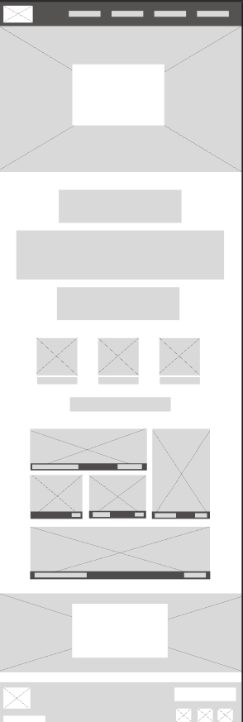

Рисунок А.1 – Прототип главной страницы

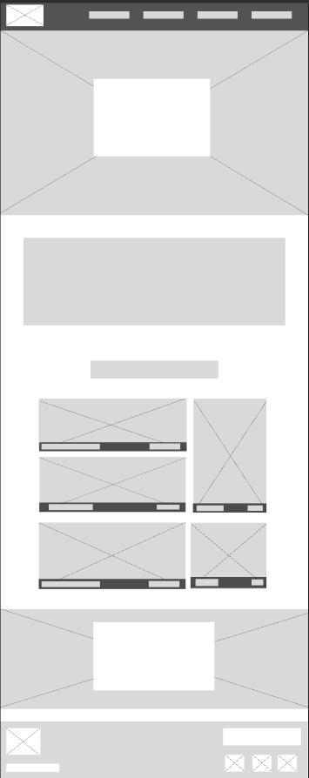

Рисунок А.2 – Прототип страницы туров по Беларуси

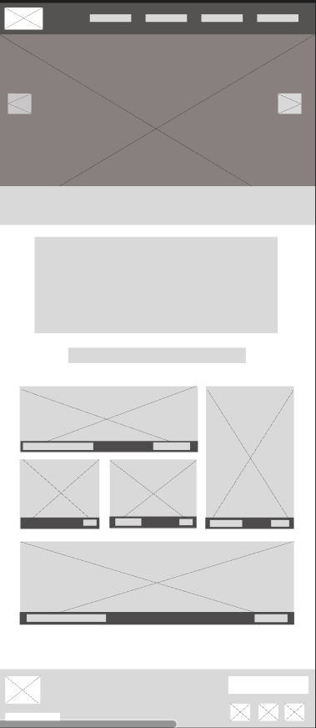   
Рисунок А.3 – Прототип страницы тура

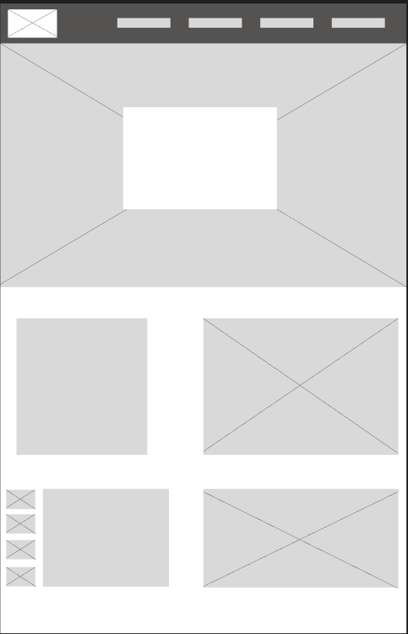Рисунок А.4 – прототип страницы контактов

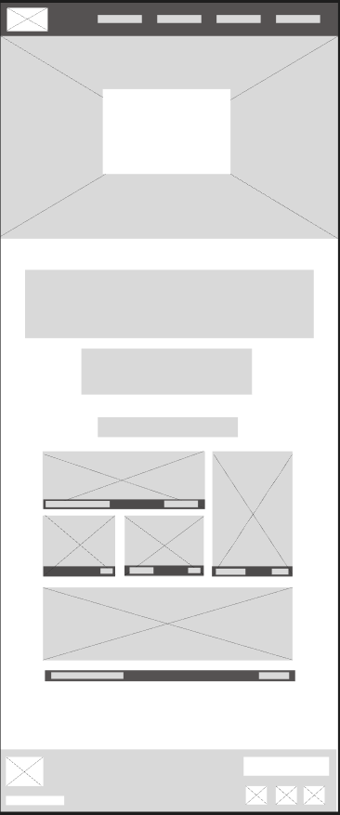

Рисунок А.5 – прототип страницы акций

# ПРИЛОЖЕНИЕ Б

**Макет структуры веб-сайта**

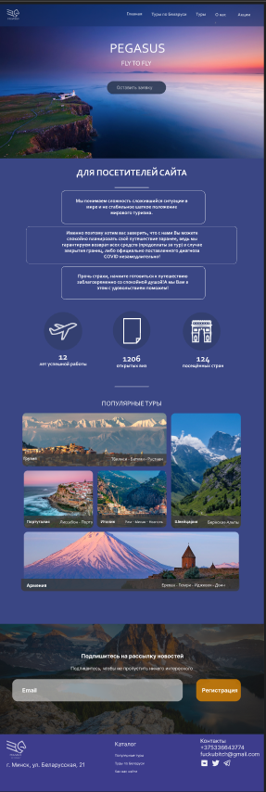

Рисунок Б.1 – Макет главной страницы

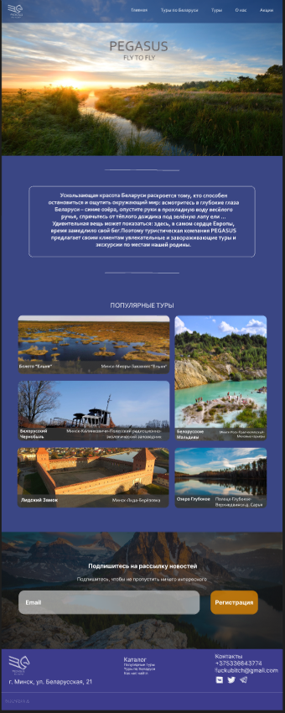

Рисунок Б.2 – Макет страницы туров по Беларуси

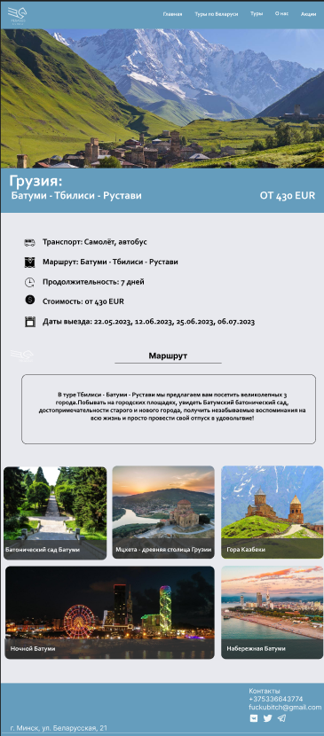

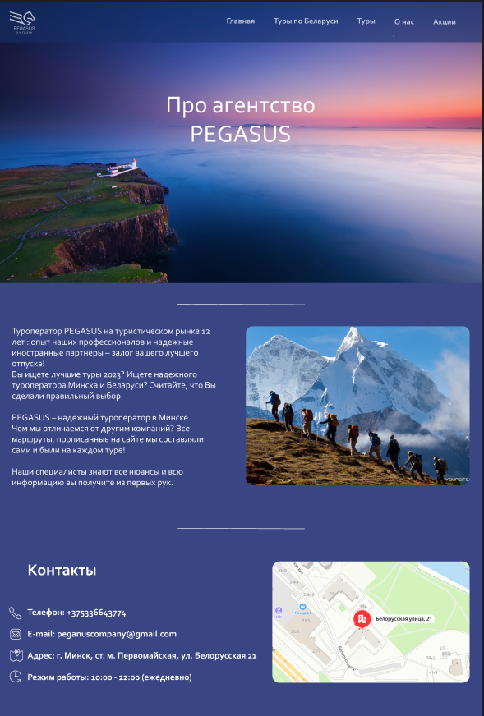

Рисунок Б.4 – Макет страницы контактов

Рисунок Б.3 – Макет страницы тура

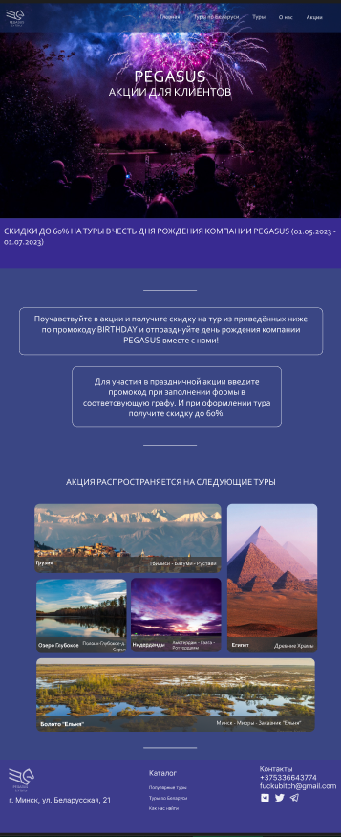

Рисунок Б.5 – Макет страницы акций

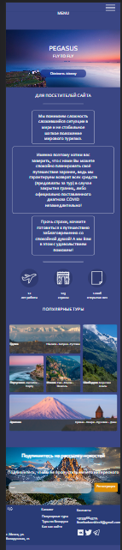  
Рисунок Б.6 – Макет главной страницы в мобильной версии

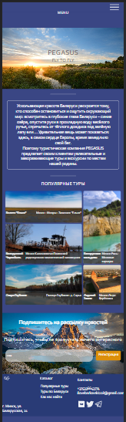  
Рисунок Б.7 – Макет страницы туров по Беларуси в мобильной версии

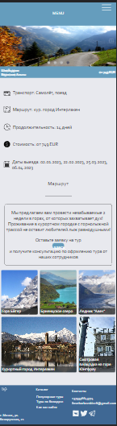  
Рисунок Б.8 – макет страницы тура в мобильной версии

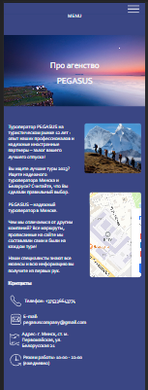  
Рисунок Б.9 – макет страницы контактов в мобильной версии

# ПРИЛОЖЕНИЕ В

**Листинг НТML-документа**

|  |
| --- |
| <!DOCTYPE html>  <html lang="en">  <head>      <meta charset="UTF-8">      <meta http-equiv="X-UA-Compatible" content="IE=edge">      <link rel="stylesheet" href="main.css">      <meta name="viewport" content="width=device-width, initial-scale=1.0">      <link rel="shortcut icon" href="../svg/pegasus_logo.svg" type="img/x-icon">      <title>PEGASUS</title>  </head>  <body>      <div class="container1">       <header>        …      </header>      <div class="centre _anim-items _anim-no-hide">  …  </div>  <div class="container2 _anim-items _anim-no-hide" >      <div class="text3 _anim-show">  …      <div class="container3 _anim-items _anim-no-hide">  …      </div>      </div>          <div class="container _anim-items _anim-no-hide">              …              </div>              <div class="email _anim-items _anim-no-hide">                      <form id="form"></form>                      <div class="modal" id="modal"></div>              </div>  <footer>      …  </footer>  <script src="../html/forms.js" ></script>  <script src="animate.js"></script>      </body>  </html> |

Листинг В.1 – Структура страницы

|  |
| --- |
| <header>              <div class="wrapper">              <input type="checkbox" id="checkmenu">              <label for="checkmenu">MENU</label>              <div class="burger-line first"></div>              <div class="burger-line second"></div>              <div class="burger-line third"></div>              <div class="burger-line forth"></div>              <nav class="nav">                    <div class="logo hide"  …                  </div>                  <div class="for_link">                  <a href="#"></a>                  <a href="#">Главная</a>                  <a href="bel_tour.html">Туры по Белоруси</a>                  <a href="#popular">Туры</a>                  <a href="about_us.html">О нас</a>                  <a href="news.html">Акции</a>                  </div>              </nav>          </div>      </header> |

Листинг В.2 – Структура тега header

|  |
| --- |
| <footer>      <div class="footer">          <div class="logo">  …          </div>          <p class="adress">г. Минск, ул. Беларусская, 21</p>      <div class="katalog">          <a>Каталог</a>          <a id="kat" href="#popular">Популярные туры</a>          <a id="kat" href="bel_tour.html">Туры по Беларуси</a>          <a id="kat" href="about_us.html">Как нас найти</a>      </div>      <div class="contacts">          <p>Контакты</p>          <p id="num">+375336643774</p>          <p id="num">ilovebarkovski228@gmail.com</p>      </div>      <div class="network">          <div id="vk">              <a href="https://vk.com/asssbum"></a>          </div>          <div id="twi"><a href="https://twitter.com/assbutt_iloveu?t=a3AWWvrbMkd8Df8jvdUi-A&s=35"></a>          </div>          <div id="tg">              <a href="https://t.me/assbutt_8"></a>          </div>      </div>        </div>  </footer> |

Листинг В.3 – структура тега footer

|  |
| --- |
| <main>  <div class="centre">      <h1>PEGASUS</h1>      <h2>FLY TO FLY</h2>      <button class="open-button" onclick="openForm()">          <a>Оставить заявку</a>      </button>      </div>      <div class="form-popup" id="myForm">          <form action="#" class="form-container" <label for="name"></label><input type="text" placeholder="Вашеимя"name="name" required>          <label for="email"></label><input type="text" placeholder=" Ваш е-мейл" name="email" required>            <label for="country"></label <input type="text" placeholder="Предпочтительная страна" name="country" required> <label for="country"><b></b></label> <input type="text" placeholder="Промокод(если есть)" name="country" required> <div class="but_countainer"> <button type="submit" class="btn" >Отправить</button> <button type="button" class="btn cancel" onclick="closeForm()">Закрыть</button>          </div></form></div</div>  <div class="container2">      <h1>ДЛЯ ПОСЕТИТЕЛЕЙ САЙТА</h1>      <div class="strouk"></div>      <div class="text1"> Мы понимаем сложность сложившийся ситуации в мире и не стабильное шаткое положение мирового туризма.</div>   <div class="text2"> Именно поэтому хотим вас заверить, что с нами Вы можете спокойно планировать своё путешествие заранее, ведь мы гарантируем возврат всех средств (предоплаты за тур) в случае закрытия границ, либо официально поставленного диагноза COVID незамедлительно!</div>   <div class="text3"> Прочь страхи, начните готовиться к путешествию заблаговременно со спокойной душой! А мы Вам в этом с удовольствием поможем!</div>      <div class="strouk"></div>      <div class="container3">          <div class="icon_text1">              <div class="icon1"></div>              <p> 12 <br> лет работы</p></div>          <div class="icon_text1">              <div class="icon2"></div>              <p>123<br> страны</p></div>          <div class="icon_text1">              <div class="icon3"></div>              <p>12006<br>открытых виз</p></div></div>      <h2 id="popular">ПОПУЛЯРНЫЕ ТУРЫ</h2>          <div class="container">              <div class="box-1">                  <div class="podpis" onclick="location.href='tour.html';">                      <a>Грузия</a>                      <a class="right">Тбилиси - Батуми - Рустави</a>                  </div>              </div>              <div class="box-2">                  <div class="podpis" onclick="location.href='tour.html#a-1';">                      <a>Швейцария</a>                      <a class="right">Бернские Альпы</a>                  </div>              </div>                <div class="box-6">                  <div class="podpis" onclick="location.href='sorry.html';">                      <a>Португалия</a>                      <a class="right">Лиссабон - Порту</a>                  </div>              </div>              <div class="box-8">                  <div class="podpis"  onclick="location.href='tour.html#a-2';">                      <a>Италия</a>                      <a class="right">Рим - Милан - Неаполь</a>                  </div>              </div>              <div class="box-9">                  <div class="podpis" onclick="location.href='sorry.html';">                      <a>Армения</a>                      <a class="right">Ереван - Гюмри - Иджеван - Двин</a>                  </div>              </div>              </div>              <div class="email">                  <h3> Подпишитесь на рассылку новостей</h3>                  <p>Подпишитесь, чтобы не пропустить ничего интересного</p>                  <div class="black">                      <form id="form">                      <div class="zag">                          <input type="text" name="email" class="place" placeholder="Email">                      </div>                  </form>                      <div class="bte">                          <a href="#" class="btn" id="btn">Регистрация</a>                      </div>                      <div class="modal" id="modal">                          <div class="modal__box">                            <div class="modal__title">Вы подписаны!</div>                            <div class="modal__info">                             Вы подписались на ежемесячную рассылку новостей. Теперь вы не пропустите свежие скидки, акции и горячие путёвки.                             Оставайтесь с нами!<br>                             P.S                             (если есть вопросы свяжитесь с нами в соцсетях)                            </div>                            <div class="modal__bottom">                              <a href="#" class="btn btn--close" id="btn_close" onClick="refreshPage()">Всё понятно, спасибо</a>                            </div>                    </div>         </div></div>  </main> |

Листинг В.4 – Содержимое тега main на главной странице

|  |
| --- |
| <main>      <div class="centre">      <h1>PEGASUS</h1>      <h2>FLY TO FLY</h2>      </div>      </div>      <div class="strouk"></div>      <div class="bel_text">      <p>          Ускользающая красота Беларуси раскроется тому, кто способен остановиться и ощутить окружающий мир: всмотритесь в глубокие глаза Беларуси – синие озёра, опустите руки в прохладную воду весёлого ручья, спрячьтесь от тёплого дождика под зелёную лапу ели …          Удивительная вещь может показаться: здесь, в самом сердце Европы, время замедлило свой бег.<br>          Поэтому туристическая компания PEGASUS предлагает своим клиентам увлекательные и завораживающие туры и экскурсии по местам нашей родины.      </p>  </div>  <div class="strouk"></div>  <h2 id="popular">ПОПУЛЯРНЫЕ ТУРЫ</h2>  <div class="gridsetka">      <div class="box-1">          <div class="podpis"  onclick="location.href='tour.html#a-3';">              <a>Болото "Ельня"</a>              <a class="right">Минск - Миоры - Заказник "Ельня"</a>          </div>      </div>      <div class="box-2">          <div class="podpis" onclick="location.href='tour.html#a-5';">              <a>Белорусские мальдивы</a>              <a class="right">Минск-Рось-Меловые карьеры</a>          </div>      </div>      <div class="box-3">          <div class="podpis" onclick="location.href='tour.html#a-4';">              <a>Белорусский Чернобыль</a>              <a class="right">Минск-Калинковичи-Полесский радиоционно-экологический заповедник</a>          </div>      </div>      <div class="box-4">          <div class="podpis" onclick="location.href='sorry.html';">              <a>Лидский Замок</a>              <a class="right">Минск-Лида-Берёзовка</a>          </div>      </div>      <div class="box-5">          <div class="podpis" onclick="location.href='sorry.html';">              <a>Озеро Глубокое</a>              <a class="right">Полоцк-Глубокое-                  д. Сарья</a></div>      </div>  </div>  <div class="email">      <h3> Подпишитесь на рассылку новостей</h3>      <p>Подпишитесь, чтобы не пропустить ничего интересного</p>      <div class="black">      <form id="form">          <div class="zag">              <input type="text" name="email" class="place" placeholder="Email">          </div>      </form>          <div class="bte">              <a href="#" class="btn" id="btn">Регистрация</a>          </div>          <div class="modal" id="modal">              <div class="modal__box">                <div class="modal__title">Вы подписаны!</div>                <div class="modal__info">                 Вы подписались на ежемесячную рассылку новостей. Теперь вы не пропустите свежие скидки, акции и горячие путёвки.                 Оставайтесь с нами!<br>                 P.S                 (если есть вопросы свяжитесь с нами в соцсетях)                </div>                <div class="modal__bottom">                  <a href="#" class="btn btn--close" id="btn_close" onClick="refreshPage()">Всё понятно, спасибо</a>                </div>              </div>            </div>        </div>  </div>  </main> |

Листинг В.5 – Содержимое тега main на странице туров по Беларуси

|  |
| --- |
| <main>  <div class="centre">      <h1>Про агенство</h1>      <h1>PEGASUS</h1>  </div>  </div>  <div class="strouk"></div>  <div class="container_for_str">      <a>Туроператор PEGASUS на туристическом рынке 12 лет : опыт наших профессионалов и надежные иностранные партнеры – залог вашего лучшего отпуска!<br><br>          Вы ищете лучшие туры 2023? Ищете надежного туроператора Минска и Беларуси? Считайте, что Вы сделали правильный выбор. <br><br>            PEGASUS – надежный туроператор в Минске.<br><br>          Чем мы отличаемся от другим компаний? Все маршруты, прописанные на сайте мы составляли сами и были на каждом туре! <br><br>            Наши специалисты знают все нюансы и всю информацию вы получите из первых рук.</a>          <div class="pic_for_str"></div>  </div>  <div class="strouk"></div>  <div class="map">      <div class="cant">          <h2>Контакты</h2>      <div class="contacts-1">          <div id="telephone"></div>          <a>Телефон: +375336643774</a>      </div>      <div class="contacts-2">          <div id="email"></div>          <a>E-mail: peganuscompany@gmail.com</a>      </div>      <div class="contacts-3">          <div id="adress"></div>          <a>Адрес: г. Минск, ст. м. Первомайская, ул. Белорусская 21</a>      </div>      <div class="contacts-4">          <div id="time"></div>          <a>Режим работы: 10:00 - 22:00 (ежедневно)</a>      </div>      </div>        <div id="map"style="position:relative;overflow:hidden;"><a href="https://yandex.by/maps/157/minsk/?utm_medium=mapframe&utm_source=maps" style="color:#eee;font-size:12px;position:absolute;top:0px;">Минск</a><a href="https://yandex.by/maps/157/minsk/house/Zk4YcwFkT0IHQFtpfXR5eH5nYw==/?ll=27.564670%2C53.889248&utm_medium=mapframe&utm_source=maps&z=16.26" style="color:#eee;font-size:12px;position:absolute;top:14px;">Белорусская улица, 21 — Яндекс Карты</a><iframe src="https://yandex.by/map-widget/v1/?ll=27.564670%2C53.889248&mode=search&ol=geo&ouri=ymapsbm1%3A%2F%2Fgeo%3Fdata%3DCgg2NjY2NTE4ORJD0JHQtdC70LDRgNGD0YHRjCwg0JzRltC90YHQuiwg0JHQtdC70LDRgNGD0YHQutCw0Y8g0LLRg9C70ZbRhtCwLCAyMSIKDXSE3EEVl45XQg%2C%2C&z=16.26" width="560" height="400" frameborder="1" allowfullscreen="true" style="position:relative;"></iframe></div>  </div>  </main> |

Листинг В.6 – Содержимое тега main на странице контактов

|  |
| --- |
| <main>         <div class="centre">          <h1>PEGASUS</h1>          <h2>АКЦИИ ДЛЯ КЛИЕНТОВ</h2>          </div>          </div>          <div class="container_fornew">          <div class="sale">              <p id="sale">СКИДКИ ДО 60% НА ТУРЫ В ЧЕСТЬ ДНЯ РОЖДЕНИЯ КОМПАНИИ PEGASUS (01.05.2023 - 01.07.2023)</p>          </div>          <div class="strouk"></div>          <div class="birth1">              Поучавствуйте в акции и получите скидку на тур из приведённых ниже по промокоду BIRTHDAY и отпразднуйте день рождения компании PEGASUS вместе с нами!          </div>          <div class="birth2">              Для участия в праздничной акции введите промокод при заполнении формы в соответсвующую графу.              И при оформлении тура получите скидку до 60%.          </div>          <div class="strouk"></div>          <h2>АКЦИЯ РАСПРОСТРАНЯЕТСЯ НА СЛЕДУЮЩИЕ ТУРЫ</h2>          </div>          <div class="setka">              <div class="boks-1">   <div class="podpis" onclick="location.href='tour.html#a-1';">                      <a>Грузия</a>                 <a class="right">Тбилиси - Батуми - Рустави</a>                  </div>              </div>              <div class="boks-2">                  <div class="podpis">                      <a>Египет</a>                      <a class="right">Древние храмы</a>                  </div>              </div>                <div class="boks-6">                  <div class="podpis">                      <a>Озеро Глубокое</a>                   <a class="right">Полоцк-Глубокое-д. Сарья</a>          </div>              </div>              <div class="boks-8">                  <div class="podpis">                      <a>Нидерланды</a>             <a class="right">Амстердам - Гаага - Роттердамм</a>                  </div>              </div>              <div class="boks-9">                  <div class="podpis">                      <a>Болото "Ельня"</a>           <a class="right">Минск - Миоры - Заказник "Ельня"</a>                  </div>              </div>              </div>              <div class="strouk"></div>          </main> |

Листинг В.7 – Содержимое тега main на странице акций

# ПРИЛОЖЕНИЕ Г

**Листинг SCSS и CSS**

|  |
| --- |
| //SCSS  $main: #3A4684;  $header:#1630687b;  %forhref {      color:white;      font-size:1.5vw;      text-decoration: none;      padding: 1.2vw;}  %forline{      height: 0.1vw;      width: 100px;      background-color: white;      margin: 20px auto 20px auto;}  %forh{      text-align: center;      color: white;      font-weight: lighter;      font-size: 2vw;}  %fortext{      text-align: center;      border-radius: 1.5vw;      border: 0.1vw solid white;      width: 50%;      height: max-content;      padding: 2.2vw;      margin: 1.1vw;      font-size: 1.7vw;}  %forcontainers{      display: flex;      flex-direction: column;      align-content: center;      flex-wrap: wrap;      color: white;      align-items: center;}  %forphoto{      background-size: 8vw;      padding: 2.3vw;      background-repeat: no-repeat;      background-position-x: center;      background-position-y: center;      width: 5.8vw;      height: 5.8vw;      transform: scale(0);      transition: all .8s ease 0s;      background-color: #1a214752;      border-radius: 17.6vw;      display: flex;      flex-direction: column;}  %forgridfotos{      background-size: cover;      background-repeat: no-repeat;      border-radius: 1.1vw;      transform: translate(0px, 100%);      transition: all .8s ease 0s;}  %forfoot{      font-size: 1.3vw;      margin: 0;}  %formin{      font-size: 1vw;      margin: 0;}  %fornetwork{      background-size: cover;      width: 3vw;      height: 3vw;}  %animation{      transform: scale(0.8);      cursor: pointer;      transition: 1s;     .podpis{      width: 100%;      height: 100%;      border-radius: 1.1vw 1.1vw 1.1vw 1.1vw;      transition: .2s;      a{          position: relative;          top: 50%;}}}  %networkhref{      display: block;      width: 3vw;      height: 3vw;}  %text{      font-size: 1.7vw;      color: white;      transform: translate(0px, 120%);      opacity: 0;      transition: all .8s ease 0s;}  %fortextblock{      text-align: center;      border-radius: 1.5vw;      border: 0.1vw solid white;      width: 50%;      height: max-content;      padding: 2.2vw 6vw 2.2vw 6vw;      margin: 1.1vw;      font-size: 1.7vw;}  %fortextblock{      text-align: center;      border-radius: 1.5vw;      border: 0.1vw solid white;      width: 50%;      height: max-content;      padding: 2.2vw 6vw 2.2vw 6vw;      margin: 1.1vw;      font-size: 1.7vw;}  %forgridfotos{      background-size: cover;      background-repeat: no-repeat;      border-radius: 1.1vw;      color: white;      transform: translate(0px, 100%);      transition: all .8s ease 0s;}  %forbirth{      text-align: center;      border-radius: 1.5vw;      border: 0.1vw solid white;      width: 80%;      height: max-content;      padding: 2.2vw;      margin: 1.1vw;      font-size: 1.7vw;      color: white;      margin: 2vw auto 2vw auto;}  %forcontacts{      background-size: cover;      width: 3vw;      height: 3vw;      font-size: 1.2vw;}  %container_contacts{      margin: 1vw 1vw 1vw 3vw;      display: flex;      flex-direction: row;      flex-wrap: nowrap;      font-size: 1.2vw;      a{padding: 0.5vw;}}  @font-face{      font-family:Corbel;      src:url(Corbel.ttf);}  ::-webkit-scrollbar {      width: 10px;}  ::-webkit-scrollbar-track {      background-color:$header;}  ::-webkit-scrollbar-thumb {      box-shadow: inset 0 0 6px rgba(0, 0, 0, 0.3);      border-radius: 20px;      background-color: #152784a2}  html{      margin:0;      scroll-behavior: smooth;} |

Листинг Г. 1 – SCSS файла all

|  |  |
| --- | --- |
| //SCSS  @import’all’   body{      background-color: $main;      margin: 0;      font-family: Corbel;      .for_link{          a:hover{              transition: 1s;              color: rgb(120, 120, 121);}}      .container1{          align-items: center;          justify-content: center;          display: flex;          width: 100%;          height: 50vw;          background-image: url(../pics/1030.jpg);          background-repeat: no-repeat;          background-size: cover;          h1{              @extend %forh;              font-size: 4.4vw;              margin-bottom: 0.5vw;}          h2{              @extend %forh;              margin-top: 0;              margin-bottom: 40px;}          .open-button {              width: 24vw;              background-color:#152884b0;              height: 4.5vw;              border-radius: 3vw;              display: flex;              justify-content: center;              align-items: center;              border: 0;              cursor: pointer;              a{@extend %forhref;}}            .form-popup {              display: none;              position: fixed;              border: 0.1vw solid #f1f1f1;              border-radius: 2vw;}            .form-container {              max-width: 82vw;              padding: 1vw;              background-color: white;              border-radius: 1.5vw;}            .form-container input[type=text], .form-container input[type=password] {              width: 100%;              padding: 1.7vw 0 1.7vw 0;              margin: 0.6vw 0 3vw 0;              border: none;              background: #f1f1f1;              border-radius: 20px;}            .form-container input[type=text]:focus, .form-container input[type=password]:focus {              background-color: #ddd;              outline: none;}            .but_countainer .btn {              display: flex;              justify-content: center;              background-color: #1976D2;              color: white;              padding: 1.4vw 2vw;              border: none;              cursor: pointer;              width: 70%;              opacity: 0.8;              font-size: 1.4vw;              font-weight: bold;              border-radius: 2vw;              margin: 1vw auto 1vw auto;}            .form-container .cancel {              background-color: #448AFF;              border-radius: 2vw;}  form-container .btn:hover, .open-button:hover {background-color: #06255bc6;    transition: 1s;}}      header{          position:absolute;          top: 0;         background-color:$header;         width: 100%;}      nav{          display: flex;          justify-content: space-between;          align-ites: center;}      nav a{          @extend %forhref;         padding-top: 3.3vw;}      .logo{padding-left: 1.1vw;}      label{display: none;}      #checkmenu{display: none;}  @media screen and (max-width:960px){      nav{.for_link{a{font-size: 2vw;}}}  .form-popup{ margin-top: 30vw;}      .container{          .podpis{              height: 5vw;              a{font-size: 1.8vw;}}}      .container2{          .sale{              #sale{font-size: 2.5vw !important;}}          .strouk{              height: 0.2vw;              width: 30vw;}          h1, h2{font-size: 3vw;}          .text1, .text2, .text3{font-size: 2.5vw !important;}          .container3{              .icon_text1{                  .icon1, .icon2, .icon3{             background-size: 11vw;               padding: 4.3vw;           background-repeat: no-repeat;             background-position-x: center;        background-position-y: center;                      width: 5.8vw;                      height: 5.8vw;}}}}.email{            height:50vw !important;             font-size: 3vw;}              .black form input[type=text] {                  width: 70vw !important;                  height: 8vw !important;                  border: 0;                  padding: 0;                  margin-bottom: 8vw;}              .bte{                  #btn{                      margin-bottom: 8vw;                      height: 8vw;                      width:fit-content;                      font-size: 3vw;}} .logo{              width: 7vw;              height: 7vw;}          .centre{              h1{font-size: 5vw;}              h2{font-size: 3vw;}              .open-button{                  width: 35vw;                  height: 6vw;                  a{font-size: 2vw;}}}        footer{        .footer{          height: 35vw !important;            p{font-size: 2vw;}            .katalog{a{font-size: 2.5vw !important;}}              .contacts{#num{font-size: 3vw;}}              .network{                #vk{                    width: 6vw !important;                    height: 6vw !important;                  }                #twi{                    width: 6vw !important;                    height: 6vw !important;}                #tg{                    width: 6vw;                    height: 6vw;}}}}}  .container2{     @extend %forcontainers;     display: flex;      .strouk{ @extend %forline;}      .strouk2{ @extend %forline;}  h1{      @extend %forh;      margin-top: 20px;      margin-bottom: 0;}  .text1, .text3{ @extend %fortext; }  .text2{      @extend %fortext;      padding: 20px 60px 20px 60px;      width: 60%;}  .container3{      @extend %forcontainers;      flex-direction: row;      justify-content: space-evenly;      flex-wrap: wrap;      width: 100%;  .icon_text1{      p{          text-align: center;          font-size: 1.5vw;}  .icon1{      @extend %fortext;      background-image: url(../svg/arca.svg);      @extend %forphoto;      border:0px;}}  .icon2{      @extend %fortext;      border:0px;      background-image: url(../svg/plane.svg);      @extend %forphoto;}  .icon3{      @extend %fortext;      border:0px;      background-image: url(../svg/paper.svg);      @extend %forphoto;}}  h2{@extend %forh;}  .container > div{      display: grid;      place-items:end;}}    .container{      margin: 30px;      gap: 1.1vw;      display: grid;      grid-template-columns: repeat(9,1fr);      grid-template-rows: repeat(15,1fr);      width: 85%;      align-items: stretch;      height: 70vw;}    .box-1{      grid-column: 1/7;      grid-row: 1/5;      background-image: url(../pics/грузия2.png);      @extend %forgridfotos;}    .box-2{      grid-column: 7/10;      grid-row:1/10;      background-image: url(../pics/альпы.jpg);      @extend %forgridfotos;}    .box-6{      grid-column: 1/4;      grid-row: 5/10;      background-image: url(../pics/португалия.jpg);      @extend %forgridfotos;}    .box-8{      grid-column: 4/7;      grid-row:5/10;      background-image: url(../pics/италия.jpg);      @extend %forgridfotos;}    .box-9{      grid-column: 1/10;      grid-row:10/15;      background-image: url(../pics/армения2.png);      @extend %forgridfotos;}      @for $i from 1 through 9{      .box-#{$i}:hover{ @extend %animation;}}    .podpis{      display: flex;      flex-direction: row;      background-color: #3a3a3acb;      border-radius: 0 0 1.1vw 1.1vw;      width: 100%;      height: 3vw;      font-weight: bold;      justify-content: space-between;          a{              padding: 0.5vw;              font-size: 1.6vw;              font-weight: bold;}      .right{ font-weight: lighter;}}  .email{      display: flex;      flex-direction: column;      width: 100%;      height: 38vw;      background-image: url(../pics/фооооооон.jpg);      background-size: cover;      background-repeat: no-repeat;      @extend %forh;      .modal {          display: none;          z-index: 10;          background-color: rgba(0, 0, 0, 0.5);          position: fixed;          top: 0;          left: 0;          width: 100%;          height: 100%;          align-items: flex-start;          justify-content: center;          overflow-y: scroll;          padding: 20px;}        .modal--open {          display: flex;          padding: 2vw 0 2vw 0;}        .modal__box {              width: 100%;              max-width: 80vw;              height: 35vw;              padding: 2.3vw;              background-color: #fff;              border-radius: 1.3vw;              margin: auto;}          .modal__title {              color: #111;              font-size: 5.5vw;              text-align: center;              margin-bottom: 3vw;}          .modal__info {              color: #111;              font-size: 3.5vw;              margin-bottom: 3vw;}          .modal__bottom {              display: flex;              justify-content: center;              align-items: center;              #btn_close{font-size: 3vw;}}          .btn{                  box-sizing: border-box;                  display: block;                  width: max-content;                  background-color: #dc8f0a;                  padding: 1vw 2vw;                  font-size: 1.5vw;                  color: #fff;                  border-radius: 1vw;                  text-decoration: none;}            .modal__bottom > .btn {              margin-right: 20px;}          .modal__bottom > .btn:last-child {              margin-right: 0;}          .modal__bottom > .btn--close {              background-color: #dedede;              color: $main;}            .black{              width: 100%;              height: 22vw;              display: flex;              align-items: center;              justify-content: space-evenly;              form{              input[type="text"] {                  width: 60vw;                  height: 5vw;                  background-color:#d9d9d9b2;                  border: 0;                  border-radius: 18px;                  color: black;                  padding: 5px;}}      .place::placeholder{          color:white ;          font-size: 1.6vw;}}}  footer{      display: flex;      width: 100%;      height: fit-content;      .footer{          width: 100%;          display: grid;          height: 20vw;          background-color: $header;          gap: 0;          grid-template-columns: repeat(3,1fr);          grid-template-rows: repeat(2,0fr);          color: white;          font-size: 1.6vw;              .logo{                  grid-column: 1/2;                  grid-row: 1/2;}              .adress{                  grid-column: 1/2;                  grid-row: 2/3;}              .katalog{                  display: flex;                  flex-direction: column;                  flex-wrap:wrap;                  grid-column: 2/3;                  grid-row: 1/2;               a{margin: 1.9vw 0 1.9vw 0;}                      #kat{                      @extend %forfoot;                      @extend %forhref;                      padding: 0.4vw;}                      #kat:hover{                 color: rgb(190, 190, 193);                    transition: 1s;}}              .contacts{                  #num{                      @extend %forfoot; }}              .network{                  grid-column: 3/4;                  grid-row: 2/3;                  display: flex;                  flex-direction: row;                      #vk{                          background-image: url(../svg/icons8-вконтакте-60.svg);                          @extend %fornetwork;                     a{@extend %networkhref;}}                      #twi{background-image: url(../svg/icons8-твиттер-60.svg);                          @extend %fornetwork;        a{@extend %networkhref;}}                      #tg{                          background-image: url(../svg/icons8-телеграмма-app-60.svg);                          @extend %fornetwork;                 a{@extend %networkhref;}}}              #vk:hover{                  transition: 1s;     border: 0.15vw solid rgb(120, 120, 121);}              #twi:hover{                  transition: 1s;      border: 0.15vw solid rgb(120, 120, 121);}              #tg:hover{                  transition: 1s;    border: 0.15vw solid rgb(120, 120, 121);}}}  @media screen and (max-width:480px){      label{          display: block;          position: absolute;          top: 0;          left: 0;          width: 100%;          cursor: pointer;          z-index: 2;          line-height: 80px;          text-align: center;          color: white;}      .wrapper{          width: 100%;          height: 8vw;          position: relative;          background-color: $main;}      .burger-line{          position: absolute;          background-color: rgb(255, 255, 255);          width: 35px;          height:2px ;          top:8px;          right: 20px;}      .second, .third {top:18px;}      .forth{top: 28px;}      .nav{          display: block;          position: absolute;          width: 100%;          bottom: 0;          left: 0;          transform: translateY(100%);          max-height: 0;          font-size: 0;          overflow: hidden;          transition: 1s all;          .logo{width: 100%;}}      .for_link a{          display: block;          width: 100%;          background-color: $main;          text-align: start;          color: white;          text-decoration: none;}      #checkmenu:checked ~ .nav{          max-height: 400px;          font-size: 15px;}      #checkmenu:checked ~ .first{          display: none;          transition: 0.5s all;}      #checkmenu:checked ~ .second{          transform: rotate(45deg);          transition: 0.5s all;}      #checkmenu:checked ~ .third{          transform: rotate(-45deg);          transition: 0.5s all;}      #checkmenu:checked ~ .forth{          display: none;          transition: 0.5s all;}      .container1{margin-top: 100px;}      .blocks{height: max-content;}      .container{          height: 100vw !important;          width: 95%;          @for $n from 1 through 9{          .box-#{$n}{margin: 0.5vw;}}          .strouk{              height: 0.3vw;              width: 35vw;}          .podpis{              height: 10vw;              a{font-size: 2.5vw;}}}      .container1{          .open-button{.centre{font-size: 4vw !important;}}       but_countainer .btn{font-size: 3.5vw;}}      .container2{      .sale{#sale{font-size: 4vw !important;}}          .strouk{              height: 0.3vw;              width: 35vw;}          h1, h2{font-size: 4vw!important;}  .text1, .text2, .text3{font-size: 4vw !important;}          .container3{              .icon_text1{                  p{font-size: 3vw;}                  .icon1, .icon2, .icon3{                   background-size: 13vw;                      padding: 4.3vw;            background-repeat: no-repeat;            background-poition-x: center;            background-position-y: center;                      width: 7.8vw;                      height: 7.8vw;}}}}          nav{.for_link{a{font-size: 3.5vw !important;}}}          .email{             height:50vw !important;             font-size: 4vw !important;}              .black form input[type=text]{                  width: 70vw !important;                  height: 8vw !important;                  border: 0;                  padding: 0;                  margin-bottom: 8vw;}              .bte{                  #btn{                      margin-bottom: 8vw;                      height: 8vw;                      width:fit-content;                      font-size: 3vw} .logo{width: 7vw;        height: 7vw;}          .centre{              h1{font-size: 6vw;}              h2{font-size: 4vw;}              .open-button{                  width: 40vw;                  height: 7vw;                  a{font-size: 3vw;}}}        footer{        .footer{          height: 35vw !important;            p{font-size: 3vw !important;}       .katalog{a{font-size: 3vw !important;}}          .contacts{#num{font-size: 3vw;}}         .network{                #vk{                    width: 7vw !important;                 height: 7vw !important;}                #twi{                    width: 7vw !important;                 height: 7vw !important;}                #tg{                    width: 7vw;                    height: 7vw; }}}}}} | /*CSS  @charset "UTF-8";  body footer .footer .katalog #kat, body nav a, body .container1 .open-button a {    color: white;    font-size: 1.5vw;    text-decoration: none;    padding: 1.2vw;}  body .container2 .strouk2, body .container2 .strouk {    height: 0.1vw;    width: 100px;    background-color: white;    margin: 20px auto 20px auto;}  body .email, body .container2 h2, body .container2 h1, body .container1 h2, body .container1 h1 {    text-align: center;    color: white;    font-weight: lighter;    font-size: 2vw;}  body .container2 .container3 .icon3, body .container2 .container3 .icon2, body .container2 .container3 .icon_text1 .icon1, body .container2 .text2, body .container2 .text1, body .container2 .text3 {    text-align: center;    border-radius: 1.5vw;    border: 0.1vw solid white;    width: 50%;    height: -moz-max-content;    height: max-content;    padding: 2.2vw;    margin: 1.1vw;    font-size: 1.7vw;}  body .container2 .container3, body .container2 {    display: flex;    flex-direction: column;    align-content: center;    flex-wrap: wrap;    color: white;    align-items: center;}  body .container2 .container3 .icon3, body .container2 .container3 .icon2, body .container2 .container3 .icon_text1 .icon1 {    background-size: 8vw;    padding: 2.3vw;    background-repeat: no-repeat;    background-position-x: center;    background-position-y: center;    width: 5.8vw;    height: 5.8vw;  background-color: rgba(26, 33, 71, 0.321575);    border-radius: 17.6vw;    display: flex;    flex-direction: column;}  body .box-9, body .box-8, body .box-6, body .box-2, body .box-1 {    background-size: cover;    background-repeat: no-repeat;    border-radius: 1.1vw;}  body footer .footer .contacts #num, body footer .footer .katalog #kat {    font-size: 1.3vw;    margin: 0;}  body footer .footer .network #tg, body footer .footer .network #twi, body footer .footer .network #vk {    background-size: cover;    width: 3vw;    height: 3vw;}  body .box-9:hover, body .box-8:hover, body .box-7:hover, body .box-6:hover, body .box-5:hover, body .box-4:hover, body .box-3:hover, body .box-2:hover, body .box-1:hover {    transform: scale(0.8);    cursor: pointer;    transition: 1s;}  body .box-9:hover .podpis, body .box-8:hover .podpis, body .box-7:hover .podpis, body .box-6:hover .podpis, body .box-5:hover .podpis, body .box-4:hover .podpis, body .box-3:hover .podpis, body .box-2:hover .podpis, body .box-1:hover .podpis {    width: 100%;    height: 100%;    border-radius: 1.1vw 1.1vw 1.1vw 1.1vw;    transition: 0.2s;}  body .box-9:hover .podpis a, body .box-8:hover .podpis a, body .box-7:hover .podpis a, body .box-6:hover .podpis a, body .box-5:hover .podpis a, body .box-4:hover .podpis a, body .box-3:hover .podpis a, body .box-2:hover .podpis a, body .box-1:hover .podpis a {    position: relative;    top: 50%;}  body footer .footer .network #tg a, body footer .footer .network #twi a, body footer .footer .network #vk a {    display: block;    width: 3vw;    height: 3vw;}  @font-face {    font-family: Corbel;    src: url(Corbel.ttf);}  ::-webkit-scrollbar {    width: 10px;}  ::-webkit-scrollbar-track {    background-color: rgba(22, 48, 104, 0.4823529412);  }  ::-webkit-scrollbar-thumb {    box-shadow: inset 0 0 6px rgba(0, 0, 0, 0.3);    border-radius: 20px;background-color: rgba(21, 39, 132, 0.6352941176);}  html {    margin: 0;    scroll-behavior: smooth;}  body {    background-color: #3A4684;    margin: 0;    font-family: Corbel;}  body .for_link a:hover {    transition: 1s;    color: rgb(120, 120, 121);}  body .container1 {    align-items: center;    justify-content: center;    display: flex;    width: 100%;    height: 50vw;    background-image: url(../pics/1030.jpg);    background-repeat: no-repeat;    background-size: cover;}  body .container1 h1 {    font-size: 4.4vw;    margin-bottom: 0.5vw;}  body .container1 h2 {    margin-top: 0;    margin-bottom: 40px;}  body .container1 .open-button {    width: 24vw;    background-color: rgba(21, 40, 132, 0.6901960784);    height: 4.5vw;    border-radius: 3vw;    display: flex;    justify-content: center;    align-items: center;    border: 0;    cursor: pointer;}  body .container1 .form-popup {    display: none;    position: fixed;    border: 0.1vw solid #f1f1f1;    border-radius: 2vw;}  body .container1 .form-container {    max-width: 82vw;    padding: 1vw;    background-color: white;    border-radius: 1.5vw;}  body .container1 .form-container input[type=text], body .container1 .form-container input[type=password] {    width: 100%;    padding: 1.7vw 0 1.7vw 0;    margin: 0.6vw 0 3vw 0;    border: none;    background: #f1f1f1;    border-radius: 20px;}  body .container1 .form-container input[type=text]:focus, body .container1 .form-container input[type=password]:focus {    background-color: #ddd;    outline: none;}  body .container1 .but_countainer .btn {    display: flex;    justify-content: center;    background-color: #1976D2;    color: white;    padding: 1.4vw 2vw;    border: none;    cursor: pointer;    width: 70%;    opacity: 0.8;    font-size: 1.4vw;    font-weight: bold;    border-radius: 2vw;    margin: 1vw auto 1vw auto;}  body .container1 .form-container .cancel {    background-color: #448AFF;    border-radius: 2vw;}  body .container1 .form-container .btn:hover, body .container1 .open-button:hover {    background-color: rgba(6, 37, 91, 0.7764705882);    transition: 1s;}  body header {    position: absolute;    top: 0;  background-color: rgba(22, 48, 104, 0.48232);    width: 100%;}  body nav {    display: flex;    justify-content: space-between;    align-items: center;}  body nav a {    padding-top: 3.3vw;}  body .logo {    padding-left: 1.1vw;}  body label {    display: none;}  body #checkmenu {    display: none;}  @media screen and (max-width: 960px) {    body nav .for_link a {      font-size: 2vw;}    body .form-popup {      margin-top: 30vw;}    body .container .podpis {      height: 5vw;}    body .container .podpis a {      font-size: 1.8vw;}    body .container2 .sale #sale {      font-size: 2.5vw !important;}    body .container2 .strouk {      height: 0.2vw;      width: 30vw;}    body .container2 h1, body .container2 h2 {      font-size: 3vw;}    body .container2 .text1, body .container2 .text2, body .container2 .text3 {      font-size: 2.5vw !important;}    body .container2 .container3 .icon_text1 .icon1, body .container2 .container3 .icon_text1 .icon2, body .container2 .container3 .icon_text1 .icon3 {      background-size: 11vw;      padding: 4.3vw;      background-repeat: no-repeat;      background-position-x: center;      background-position-y: center;      width: 5.8vw;      height: 5.8vw;}    body .email {      height: 50vw !important;      font-size: 3vw;}    body .black form input[type=text] {      width: 70vw !important;      height: 8vw !important;      border: 0;      padding: 0;      margin-bottom: 8vw;}    body .bte #btn {      margin-bottom: 8vw;      height: 8vw;      width: -moz-fit-content;      width: fit-content;      font-size: 3vw;}    body .logo {      width: 7vw;      height: 7vw;}    body .centre h1 {      font-size: 5vw;}    body .centre h2 {      font-size: 3vw;}    body .centre .open-button {      width: 35vw;      height: 6vw;}    body .centre .open-button a {      font-size: 2vw;}    body footer .footer {      height: 35vw !important;}    body footer .footer p {      font-size: 2vw;}    body footer .footer .katalog a {      font-size: 2.5vw !important;}    body footer .footer .contacts #num {      font-size: 3vw;}    body footer .footer .network #vk {      width: 6vw !important;      height: 6vw !important;}    body footer .footer .network #twi {      width: 6vw !important;      height: 6vw !important;}    body footer .footer .network #tg {      width: 6vw;height: 6vw;}}  body .container2 {display: flex;}  body .container2 h1 {    margin-top: 20px;    margin-bottom: 0;}  body .container2 .text2 {    padding: 20px 60px 20px 60px;    width: 60%;}  body .container2 .container3 {    flex-direction: row;    justify-content: space-evenly;    flex-wrap: wrap;    width: 100%;}  body .container2 .container3 .icon_text1 p {    text-align: center;    font-size: 1.5vw;}  body .container2 .container3 .icon_text1 .icon1 {    background-image: url(../svg/arca.svg);    border: 0px;}  body .container2 .container3 .icon2 {    border: 0px;    background-image: url(../svg/plane.svg);}  body .container2 .container3 .icon3 {    border: 0px;    background-image: url(../svg/paper.svg);}  body .container2 .container > div {    display: grid;    place-items: end;}  body .container {    margin: 30px;    gap: 1.1vw;    display: grid;    grid-template-columns: repeat(9, 1fr);    grid-template-rows: repeat(15, 1fr);    width: 85%;    align-items: stretch;    height: 70vw;}  body .box-1 {    grid-column: 1/7;    grid-row: 1/5;    background-image: url(../pics/грузия2.png);}  body .box-2 {    grid-column: 7/10;    grid-row: 1/10;    background-image: url(../pics/альпы.jpg);}  body .box-6 {    grid-column: 1/4;    grid-row: 5/10;    background-image: url(../pics/португалия.jpg);}  body .box-8 {    grid-column: 4/7;    grid-row: 5/10;    background-image: url(../pics/италия.jpg);}  body .box-9 {    grid-column: 1/10;    grid-row: 10/15;    background-image: url(../pics/армения2.png);}  body .podpis {    display: flex;    flex-direction: row;  background-color: rgba(58, 58, 58, 0.784314);    border-radius: 0 0 1.1vw 1.1vw;    width: 100%;    height: 3vw;    font-weight: bold;    justify-content: space-between;}  body .podpis a {    padding: 0.5vw;    font-size: 1.6vw;    font-weight: bold;}  body .podpis .right {    font-weight: lighter;}  body .email {    display: flex;    flex-direction: column;    width: 100%;    height: 38vw;    background-image: url(../pics/фооооооон.jpg);    background-size: cover;    background-repeat: no-repeat;}  body .email .modal {    display: none;   z-index: 10;  background-color: rgba(0, 0, 0, 0.5);  position: fixed;    top: 0;    left: 0;    width: 100%;    height: 100%;    align-items: flex-start;    justify-content: center;    overflow-y: scroll;  padding: 20px;}  body .email .modal--open {    display: flex;    padding: 2vw 0 2vw 0; }  body .email .modal__box {    width: 100%;    max-width: 80vw;    height: 35vw;    padding: 2.3vw;    background-color: #fff;    border-radius: 1.3vw;    margin: auto;}  body .email .modal__title {    color: #111;    font-size: 5.5vw;    text-align: center;    margin-bottom: 3vw;}  body .email .modal__info {    color: #111;    font-size: 3.5vw;    margin-bottom: 3vw;}  body .email .modal__bottom {    display: flex;    justify-content: center;    align-items: center;}  body .email .modal__bottom #btn_close {    font-size: 3vw;}  body .email .btn {    box-sizing: border-box;    display: block;    width: -moz-max-content;    width: max-content;    background-color: #dc8f0a;    padding: 1vw 2vw;    font-size: 1.5vw;    color: #fff;    border-radius: 1vw;    text-decoration: none;}  body .email .modal__bottom > .btn {    margin-right: 20px;}  body .email .modal__bottom > .btn:last-child{    margin-right: 0;}  body .email .modal__bottom > .btn--close {    background-color: #dedede;    color: #3A4684;}  body .email .black {    width: 100%;    height: 22vw;    display: flex;    align-items: center;    justify-content: space-evenly;}  body .email .black form input[type=text] {    width: 60vw;    height: 5vw;  background-color: rgba(217, 217, 217, 0.607);    border: 0;    border-radius: 18px;    color: black;    padding: 5px;}  body .email .black .place::-moz-placeholder {    color: white;    font-size: 1.6vw;}  body .email .black .place::placeholder {    color: white;    font-size: 1.6vw;}  body footer {    display: flex;    width: 100%;    height: -moz-fit-content;    height: fit-content;}  body footer .footer {    width: 100%;    display: grid;    height: 20vw;  background-color: rgba(22, 48, 104, 0.48235);    gap: 0;    grid-template-columns: repeat(3, 1fr);    grid-template-rows: repeat(2, 0fr);    color: white;    font-size: 1.6vw;}  body footer .footer .logo {    grid-column: 1/2;    grid-row: 1/2;}  body footer .footer .adress {    grid-column: 1/2;    grid-row: 2/3;}  body footer .footer .katalog {    display: flex;    flex-direction: column;    flex-wrap: wrap;    grid-column: 2/3;    grid-row: 1/2;}  body footer .footer .katalog a {    margin: 1.9vw 0 1.9vw 0;}  body footer .footer .katalog #kat {    padding: 0.4vw;}  body footer .footer .katalog #kat:hover {    color: rgb(190, 190, 193);    transition: 1s;}  body footer .footer .network {    grid-column: 3/4;    grid-row: 2/3;    display: flex;    flex-direction: row;}  body footer .footer .network #vk {    background-image: url(../svg/icons8-вконтакте-60.svg);}  body footer .footer .network #twi {    background-image: url(../svg/icons8-твиттер-60.svg);}  body footer .footer .network #tg {    background-image: url(../svg/icons8-телеграмма-app-60.svg);}  body footer .footer #vk:hover {    transition: 1s;    border: 0.15vw solid rgb(120, 120, 121);}  body footer .footer #twi:hover {    transition: 1s;    border: 0.15vw solid rgb(120, 120, 121);}  body footer .footer #tg:hover {    transition: 1s;    border: 0.15vw solid rgb(120, 120, 121);}  @media screen and (max-width: 480px) {    body label {      display: block;      position: absolute;      top: 0;      left: 0;      width: 100%;      cursor: pointer;      z-index: 2;      line-height: 80px;      text-align: center;      color: white;}    body .wrapper {      width: 100%;      height: 8vw;      position: relative;      background-color: #3A4684;}    body .burger-line {      position: absolute;      background-color: rgb(255, 255, 255);      width: 35px;      height: 2px;      top: 8px;      right: 20px;}    body .second, body .third {      top: 18px;}    body .forth {      top: 28px;}    body .nav {      display: block;      position: absolute;      width: 100%;      bottom: 0;      left: 0;      transform: translateY(100%);      max-height: 0;      font-size: 0;      overflow: hidden;      transition: 1s all;}    body .nav .logo {      width: 100%;}    body .for_link a {      display: block;      width: 100%;      background-color: #3A4684;      text-align: start;      color: white;      text-decoration: none;}    body #checkmenu:checked ~ .nav {      max-height: 400px;      font-size: 15px;}    body #checkmenu:checked ~ .first {      display: none;      transition: 0.5s all;}    body #checkmenu:checked ~ .second {      transform: rotate(45deg);      transition: 0.5s all;}    body #checkmenu:checked ~ .third {      transform: rotate(-45deg);      transition: 0.5s all;}    body #checkmenu:checked ~ .forth {      display: none;      transition: 0.5s all;}  body .container1 {      margin-top: 100px;}    body .blocks {      height: -moz-max-content;      height: max-content;}    body .container {      height: 100vw !important;      width: 95%;}    body .container .box-1 {      margin: 0.5vw;}    body .container .box-2 {      margin: 0.5vw;}    body .container .box-3 {margin: 0.5vw;}    body .container .box-4 {margin: 0.5vw;}    body .container .box-5 {margin: 0.5vw;}    body .container .box-6 {margin: 0.5vw;}    body .container .box-7 {margin: 0.5vw;}    body .container .box-8 {margin: 0.5vw;}    body .container .box-9 {margin: 0.5vw;}    body .container .strouk {      height: 0.3vw;      width: 35vw;}    body .container .podpis {      height: 10vw;}   body.container .podpis a {font-size: 2.5vw;}    body .container1 .open-button .centre {      font-size: 4vw !important;}body .container1 .but_countainer .btn {      font-size: 3.5vw;}    body .container2 .sale #sale {      font-size: 4vw !important;}    body .container2 .strouk {      height: 0.3vw;      width: 35vw;}    body .container2 h1, body .container2 h2 {      font-size: 4vw !important;}    body .container2 .text1, body .container2 .text2, body .container2 .text3 {      font-size: 4vw !important;}    body .container2 .container3 .icon_text1 p {font-size: 3vw;}    body .container2 .container3 .icon_text1 .icon1, body .container2 .container3 .icon_text1 .icon2, body .container2 .container3 .icon_text1 .icon3 {      background-size: 13vw;      padding: 4.3vw;      background-repeat: no-repeat;      background-position-x: center;      background-position-y: center;      width: 7.8vw;      height: 7.8vw;}    body nav .for_link a {font-size: 3.5vw !important;}    body .email {      height: 50vw !important;      font-size: 4vw !important;}    body .black form input[type=text] {      width: 70vw !important;      height: 8vw !important;      border: 0;      padding: 0;      margin-bottom: 8vw;}    body .bte #btn {      margin-bottom: 8vw;      height: 8vw;      width: -moz-fit-content;      width: fit-content;      font-size: 3vw;}  body .logo {      width: 7vw;      height: 7vw;}    body .centre h1 {      font-size: 6vw;}    body .centre h2 {      font-size: 4vw;}    body .centre .open-button {      width: 40vw;      height: 7vw;}    body .centre .open-button a {      font-size: 3vw;}    body footer .footer {      height: 35vw !important;}    body footer .footer p {      font-size: 3vw !important;}    body footer .footer .katalog a {      font-size: 3vw !important;}    body footer .footer .contacts #num {      font-size: 3vw;}    body footer .footer .network #vk {      width: 7vw !important;      height: 7vw !important;}    body footer .footer .network #twi {      width: 7vw !important;      height: 7vw !important;}    body footer .footer .network #tg {      width: 7vw;      height: 7vw;}} |

Листинг Г.2 – SCSS главной страницыЛистинг Г.3 – CSS главной страницы

|  |  |
| --- | --- |
| //SCSS  @import’all’;  body{    .container1{      background-image: url(../pics/05112020.jpg);    h1,h2{color: #686262;}}  .strouk{@extend %forline;}  .bel_text{      display: flex;      justify-content: center;  p{      @extend %text;      @extend %fortextblock;}}  h2{@extend %forh;}  .gridsetka > div{      display: grid;      place-items:end;}  .gridsetka{      margin: 30px;      gap: 1.1vw;      display: grid;      grid-template-columns: repeat(9,1fr);      grid-template-rows: repeat(15,1fr);      width: 85%;      align-items: stretch;      height: 70vw;      margin: auto;}  .box-1{      grid-column: 1/7;        grid-row: 1/5;        background-image: url(../pics/ельня.jpg);        @extend %forgridfotos;}      .box-2{        grid-column: 7/10;        grid-row:1/10;        background-image: url(../pics/мальдивы.jpg);        @extend %forgridfotos;}      .box-3{        grid-column: 1/7;        grid-row: 5/10;        background-image: url(../pics/чернобыль1.jpg);        @extend %forgridfotos;}      .box-4{        grid-column: 7/10;        grid-row:10/15;        background-image: url(../pics/лида.jpg);        @extend %forgridfotos;}      .box-5{        grid-column: 1/7;        grid-row:10/15;        background-image: url(../pics/глубокое.jpg);        @extend %forgridfotos;}       @for $i from 1 through 5{      .box-#{$i}:hover{       @extend %animation;}}      .podpis{        display: flex;        flex-direction: row;        background-color: #3a3a3acb;        border-radius: 0 0 1.1vw 1.1vw;        width: 100%;        height: 3vw;        font-weight: bold;        justify-content: space-between;        a{            padding: 0.5vw;            font-size: 1vw;            font-weight: bold;}          .right{font-weight: lighter;}}      #vk:hover{        transition: 1s;        border: 0.15vw solid #4949a4 ;}    #twi:hover{        transition: 1s;        border: 0.15vw solid #4949a4;}    #tg:hover{        transition: 1s;        border: 0.15vw solid #4949a4;}  footer .footer{      height: fit-content !important;}    @media screen and (max-width: 480px) {      .gridsetka{        height: 100vw;        width: 95%;        .podpis{          height: 10vw;          a{            font-size: 2.5vw !important;}}}    .bel_text{      p{        font-size: 3.5vw;        width: 80%;}}  #popular{    font-size: 4vw;}      footer{        .footer{          height: fit-content;          p{font-size: 3vw;}          .katalog{            a{font-size: 3vw !important;}}            .contacts{              #num{font-size: 3vw;}}            .network{              #vk{                width: 7vw !important;               height: 7vw !important;}              #twi{                  width: 7vw!important;                  height: 7v!important;}              #tg{                  width: 7vw;                  height: 7vw;}}}}}} | /*CSS*/  @charset "UTF-8";  body h2 {    text-align: center;    color: white;    font-weight: lighter;    font-size: 2vw;}  body .strouk {    height: 0.1vw;    width: 24vw;    background-color: white;    margin: 20px auto 20px auto;}  body .bel_text p {    font-size: 1.7vw;    color: white;}  body .bel_text p {    text-align: center;    border-radius: 1.5vw;    border: 0.1vw solid white;    width: 50%;    height: -moz-max-content;    height: max-content;    padding: 2.2vw 6vw 2.2vw 6vw;    margin: 1.1vw;    font-size: 1.7vw;}  body .box-5, body .box-4, body .box-3, body .box-2, body .box-1 {    background-size: cover;    background-repeat: no-repeat;    border-radius: 1.1vw;    color: white;}  body .box-5:hover, body .box-4:hover, body .box-3:hover, body .box-2:hover, body .box-1:hover {    transform: scale(0.8);    cursor: pointer;    transition: 1s;}  body .box-5:hover .podpis, body .box-4:hover .podpis, body .box-3:hover .podpis, body .box-2:hover .podpis, body .box-1:hover .podpis {    width: 100%;    height: 100%;    border-radius: 1.1vw 1.1vw 1.1vw 1.1vw;    transition: 0.2s;}  body .box-5:hover .podpis a, body .box-4:hover .podpis a, body .box-3:hover .podpis a, body .box-2:hover .podpis a, body .box-1:hover .podpis a {    position: relative;    top: 50%;}  html {scroll-behavior: smooth;}  body .container1 {    background-image: url(../pics/05112020.jpg);}  body .container1 h1, body .container1 h2 {    color: #686262;}  body .bel_text {    display: flex;    justify-content: center;}  body .gridsetka > div {    display: grid;    place-items: end;}  body .gridsetka {    margin: 30px;    gap: 1.1vw;    display: grid;    grid-template-columns: repeat(9, 1fr);    grid-template-rows: repeat(15, 1fr);    width: 85%;    align-items: stretch;    height: 70vw;    margin: auto;}  body .box-1 {    grid-column: 1/7;    grid-row: 1/5;    background-image: url(../pics/ельня.jpg);}  body .box-2 {    grid-column: 7/10;    grid-row: 1/10;    background-image: url(../pics/мальдивы.jpg);}  body .box-3 {    grid-column: 1/7;    grid-row: 5/10;    background-image: url(../pics/чернобыль1.jpg);}  body .box-4 {    grid-column: 7/10;    grid-row: 10/15;    background-image: url(../pics/лида.jpg);}  body .box-5 {    grid-column: 1/7;    grid-row: 10/15;    background-image: url(../pics/глубокое.jpg);}  body .podpis {    display: flex;    flex-direction: row;    background-color: rgba(58, 58, 58, 0.7960784314);    border-radius: 0 0 1.1vw 1.1vw;    width: 100%;    height: 3vw;    font-weight: bold;    justify-content: space-between;}  body .podpis a {    padding: 0.5vw;    font-size: 1vw;    font-weight: bold;}  body .podpis .right {    font-weight: lighter;}  body #vk:hover {    transition: 1s;    border: 0.15vw solid #4949a4;}  body #twi:hover {    transition: 1s;    border: 0.15vw solid #4949a4;}  body #tg:hover {    transition: 1s;    border: 0.15vw solid #4949a4;}  body footer .footer {    height: -moz-fit-content !important;    height: fit-content !important;}  @media screen and (max-width: 480px) {    body .gridsetka {      height: 100vw;      width: 95%;}    body .gridsetka .podpis {      height: 10vw;}    body .gridsetka .podpis a {      font-size: 2.5vw !important;}    body .bel_text p {      font-size: 3.5vw;      width: 80%;}    body #popular {      font-size: 4vw;}    body footer .footer {      height: -moz-fit-content;      height: fit-content;}    body footer .footer p {font-size: 3vw;}    body footer .footer .katalog a {      font-size: 3vw !important;}    body footer .footer .contacts #num {      font-size: 3vw;}    body footer .footer .network #vk {      width: 7vw !important;      height: 7vw !important;}    body footer .footer .network #twi {      width: 7vw !important;      height: 7vw !important;}    body footer .footer .network #tg {      width: 7vw;      height: 7vw;}} |

Листинг Г.4 – SCSS страницы туров по БеларусиЛистинг Г.5 – CSS страницы туров по Беларуси

|  |  |
| --- | --- |
| //SCSS  @import’all’;      label{display: none;}         #checkmenu{display: none;}  body{      color: black;      background-color: $main;      header{          background-color: $header;}      .wrapper{height: 5vw;}  .containerfoto{      //background-image: url(../pics/грузия.2.jpg);      @extend %forcontainer;}  .price{      background-color:$header;       width: 100%;       height: 10vw;       font-weight: bold;       font-size: 3vw;      display: flex;      flex-direction: row;      justify-content: space-between;      align-items: center;      color: white;      a{padding-right: 1vw;}  .name{      display: flex;      flex-direction: column;      padding-left: 1vw;      color: white;}}      .svgshki{          margin-top: 5vw;          display: flex;          flex-direction: column;          justify-content: space-between;         p{font-size: 1.8vw;}}      .bus      {display: flex;      flex-direction: column;      flex-wrap: wrap;      @for $var from 1 through 6{          .trip-#{$var}{              @extend %container_contacts;              align-items: center;}      #transport{  background-image: url(../svg/icons8-автобус-100.svg);  @extend %forcontacts;}      #rout{  background-image: url(../svg/icons8-водитель-50_black.svg);     @extend %forcontacts;}      #lenth{          background-image: url(../svg/icons8-время-доставки-100_black.svg);          @extend %forcontacts;}      #money{          background-image: url(../svg/icons8-доллар-сша-в-круге-100.svg);          @extend %forcontacts;}      #date{          background-image: url(../svg/icons8-календарь-100.svg);          @extend %forcontacts;}}}      .marshrut{          width: 100%;          display: flex;          flex-direction: column;          flex-wrap: nowrap;      h2{@extend %forh;}      .strouk{@extend %forline;}      .nap{          @extend %forh;          margin: 2vw auto 3vw auto;          border-radius: 1.5vw;          width: 90%;          padding: 1vw;          border: 0.15vw solid black;          #zayva{              a{display: block;                  width: 8vw;                  height: 2vw;                  padding: 1vw 1vw 1.5vw 1vw;                  text-decoration: none;                  margin: 0 auto 0 auto;                  border-radius: 2vw;                  background-color: $header;                  color: rgb(255, 255, 255);    transition: background-color 0.8s ease-out;}    a:hover{    color: $header;  background-color: $main;}}}}      .gridpics{          height: 40vw;          display: grid;          grid-template-columns: repeat(3,1fr);          grid-template-rows: repeat(9,7vw);          .pic-1{              @extend %gridpicks;              background-image: url(../pics/batumi_garden.jpg);              grid-row: 1/5;              grid-column: 1/2;}          .pic-2{              @extend %gridpicks;              background-image: url(../pics/mcsheta.jpg);              grid-row: 1/5;              grid-column: 2/3;}          .pic-3{              @extend %gridpicks;              background-image: url(../pics/kazbegi.jpg);              grid-row: 1/5;              grid-column: 3/4;}          .pic-4{              @extend %gridpicks;              grid-column: 1/3;              grid-row: 5/10;              background-image: url(../pics/night_batumi.jpg);}          .pic-5{              @extend %gridpicks;              grid-column: 3/5;              grid-row: 5/10;              background-image: url(../pics/naberezhnaia.jpg);}          @for $pic from 1 through 5{              .pic-#{$pic}:hover{                  transform: rotate(5deg);}}}}      footer{          background-color: $header;          margin-top: 30vw;          .footer{              height: fit-content;              background-color: #659DBD;}}      @media screen and (max-width:480px){          .containerfoto{margin-top: 10vw;          label{              display: block;              position: absolute;              top: 0;              left: 0;              width: 100%;              cursor: pointer;              z-index: 2;              line-height: 80px;              text-align: center;              color: white;}          .wrapper{              width: 100%;              height: 20vw !important;              position: relative;              background-color: $header;              z-index: 10; }          .burger-line{              position: absolute;        background-color: rgb(255, 255, 255);              width: 35px;              height:2px ;              top:8px;              right: 20px;}          .second, .third {top:18px;}          .forth{top: 28px;}          .nav{              display: block;              position: absolute;              width: 100%;              bottom: 0;              left: 0;              transform: translateY(100%);              max-height: 0;              font-size: 0;              overflow: hidden;              transition: 1s all;}          .for_link a{              display: block;              width: 100%;              background-color: $header;              text-align: start;              color: white;              text-decoration: none;}          .logo{background-color: $header;}          #checkmenu:checked ~ .nav{              max-height: 400px;              font-size: 15px;}          #checkmenu:checked ~ .first{              display: none;              transition: 0.5s all;}          #checkmenu:checked ~ .second{              transform: rotate(45deg);              transition: 0.5s all;}          #checkmenu:checked ~ .third{              transform: rotate(-45deg);              transition: 0.5s all;}          #checkmenu:checked ~ .forth{              display: none;              transition: 0.5s all;}          .container1{              margin-top: 100px;}          .blocks{height: max-content;}}      .svgshki .bus p {          font-size: 4vw;          padding-left: 2vw;}          .svgshki .bus{              @for $pic from 1 through 6{         .trip-#{$pic} #transport, #rout, #lenth, #money, #date{              background-size: cover;              width: 6vw !important;              height: 6vw !important;}}}      .marshrut{          h2{font-size: 4.5vw !important;}}      .nap{P{font-size: 4vw !important;}}      .gridpics {          height: 70vw !important; grid-template-rows: repeat(9,10vw)!important;  .pic-5 p,.pic-4 p,.pic-3 p,.pic-2 p,.pic-1 p{              font-size: 3.5vw !important;}}        footer{.footer{height: fit-content;p{              font-size: 3vw;}       .katalog{a{font-size: 3vw !important;}}              .contacts{                #num{font-size: 3vw;}}}      .network{          #vk{              background-image: url(../svg/icons8-вконтакте-60.svg);              background-size: cover;              width: 7vw !important;              height: 7vw !important;}          #twi{              background-image: url(../svg/icons8-твиттер-60.svg);              background-size: cover;              width: 7vw !important;              height: 7vw !important;}          #tg{              background-image: url(../svg/icons8-телеграмма-app-60.svg);              width: 7vw;              height: 7vw;}}}} | /*CSS*/  @charset "UTF-8";  body .marshrut .strouk {    height: 0.1vw;    width: 100px;    background-color: black;    margin: 20px auto 20px auto;}  body .bus #date, body .bus #money, body .bus #lenth, body .bus #rout, body .bus #transport {    background-size: cover;    width: 3vw;    height: 3vw;    font-size: 1.2vw;}  body .bus .trip-6, body .bus .trip-5, body .bus .trip-4, body .bus .trip-3, body .bus .trip-2, body .bus .trip-1 {    margin: 1vw 1vw 1vw 3vw;    display: flex;    flex-direction: row;    flex-wrap: nowrap;    font-size: 1.2vw;}  body .containerfoto {    display: flex;    flex-direction: column;    flex-wrap: nowrap;    justify-content: flex-end;    align-items: center;    width: 100%;    height: 45vw;    background-repeat: no-repeat;    background-size: cover;}  body .marshrut .nap, body .marshrut h2 {    text-align: center;    color: black;    font-weight: lighter;    font-size: 2vw;}  body .gridpics .pic-5, body .gridpics .pic-4, body .gridpics .pic-3, body .gridpics .pic-2, body .gridpics .pic-1 {    display: flex;    flex-direction: column-reverse;    background-size: cover;    border-radius: 1.1vw;    margin: 1vw;    transition: transform 0.5s ease-in-out;}  body .gridpics .pic-5 p, body .gridpics .pic-4 p, body .gridpics .pic-3 p, body .gridpics .pic-2 p, body .gridpics .pic-1 p {    margin: 0;  background-color: rgba(58, 58, 58, 0.796074);    color: white;    border-radius: 0 0 1.1vw 1.1vw;    font-size: 1.6vw;    padding: 0.5vw;}  label {display: none;}  #checkmenu {display: none;}  body {    color: black;    background-color: #e8e9ee;}  body header {background-color: #659DBD;}  body .wrapper {height: 5vw;}  body .price {    background-color: #659DBD;    width: 100%;    height: 10vw;    font-weight: bold;    font-size: 3vw;    display: flex;    flex-direction: row;    justify-content: space-between;    align-items: center;    color: white;}  body .price a {padding-right: 1vw;}  body .price .name {    display: flex;    flex-direction: column;    padding-left: 1vw;    color: white;}  body .svgshki {    margin-top: 5vw;    display: flex;    flex-direction: column;    justify-content: space-between;}  body .svgshki p {font-size: 1.8vw;}  body .bus {    display: flex;    flex-direction: column;    flex-wrap: wrap;}  body .bus .trip-1 {align-items: center;}  body .bus #transport {background-image: url(../svg/icons8автобус-100.svg);}  body .bus #rout {    background-image: url(../svg/icons8-путеводитель-50_black.svg);}  body .bus #lenth {    background-image: url(../svg/icons8-время-доставки-100_black.svg);}  body .bus #money {background-image: url(../svg/icons8-доллар-сша-в-круге-100.svg);}  body .bus #date {background-image: url(../svg/icons8-календарь-100.svg);}  body .bus .trip-2 {align-items: center;}  body .bus #transport {    background-image: url(../svg/icons8-микроавтобус-100.svg);}  body .bus #rout {    background-image: url(../svg/icons8-путеводитель-50_black.svg);}  body .bus #lenth {    background-image: url(../svg/icons8-время-доставки-100_black.svg);}  body .bus #money {    background-image: url(../svg/icons8-доллар-сша-в-круге-100.svg);}  body .bus #date {    background-image: url(../svg/icons8-календарь-100.svg);}  body .bus .trip-3 {align-items: center;}  body .bus #transport {    background-image: url(../svg/icons8-микроавтобус-100.svg);}  body .bus #rout {    background-image: url(../svg/icons8-путеводитель-50_black.svg);}  body .bus #lenth {    background-image: url(../svg/icons8-время-доставки-100_black.svg);}  body .bus #money {    background-image: url(../svg/icons8-доллар-сша-в-круге-100.svg);}  body .bus #date {    background-image: url(../svg/icons8-календарь-100.svg);}  body .bus .trip-4 {    align-items: center;}  body .bus #transport {    background-image: url(../svg/icons8-микроавтобус-100.svg);}  body .bus #rout {    background-image: url(../svg/icons8-путеводитель-50_black.svg);}  body .bus #lenth {    background-image: url(../svg/icons8-время-доставки-100_black.svg);}  body .bus #money {    background-image: url(../svg/icons8-доллар-сша-в-круге-100.svg);}  body .bus #date {    background-image: url(../svg/icons8-календарь-100.svg);}  body .bus .trip-5 {    align-items: center;}  body .bus #transport {    background-image: url(../svg/icons8-микроавтобус-100.svg);}  body .bus #rout {    background-image: url(../svg/icons8-путеводитель-50_black.svg);}  body .bus #lenth {    background-image: url(../svg/icons8-время-доставки-100_black.svg);}  body .bus #money {    background-image: url(../svg/icons8-доллар-сша-в-круге-100.svg);}  body .bus #date {    background-image: url(../svg/icons8-календарь-100.svg);}  body .bus .trip-6 {    align-items: center;}  body .bus #transport {    background-image: url(../svg/icons8-микроавтобус-100.svg);}  body .bus #rout {    background-image: url(../svg/icons8-путеводитель-50_black.svg);}  body .bus #lenth {    background-image: url(../svg/icons8-время-доставки-100_black.svg);}  body .bus #money {    background-image: url(../svg/icons8-доллар-сша-в-круге-100.svg);}  body .bus #date {    background-image: url(../svg/icons8-календарь-100.svg);}  body .marshrut {    width: 100%;    display: flex;    flex-direction: column;    flex-wrap: nowrap;}  body .marshrut .nap {    margin: 2vw auto 3vw auto;    border-radius: 1.5vw;    width: 90%;    padding: 1vw;    border: 0.15vw solid black;}  body .marshrut .nap #zayva a {    display: block;    width: 8vw;    height: 2vw;    padding: 1vw 1vw 1.5vw 1vw;    text-decoration: none;    margin: 0 auto 0 auto;    border-radius: 2vw;    background-color: #659DBD;    color: rgb(255, 255, 255);  transition: background-color 0.8s ease-out;}  body .marshrut .nap #zayva a:hover {    color: #659DBD;    background-color: #e8e9ee;}  body .gridpics {    height: 40vw;    display: grid;    grid-template-columns: repeat(3, 1fr);    grid-template-rows: repeat(9, 7vw);}  body .gridpics .pic-1 {    background-image: url(../pics/batumi_garden.jpg);    grid-row: 1/5;    grid-column: 1/2;}  body .gridpics .pic-2 {    background-image: url(../pics/mcsheta.jpg);    grid-row: 1/5;    grid-column: 2/3;}  body .gridpics .pic-3 {    background-image: url(../pics/kazbegi.jpg);    grid-row: 1/5;    grid-column: 3/4;}  body .gridpics .pic-4 {    grid-column: 1/3;    grid-row: 5/10;    background-image: url(../pics/night_batumi.jpg);}  body .gridpics .pic-5 {    grid-column: 3/5;    grid-row: 5/10;    background-image: url(../pics/naberezhnaia.jpg);}  body .gridpics .pic-1:hover {    transform: rotate(5deg);}  body .gridpics .pic-2:hover {    transform: rotate(5deg);}  body .gridpics .pic-3:hover {    transform: rotate(5deg);}  body .gridpics .pic-4:hover {    transform: rotate(5deg);}  body .gridpics .pic-5:hover {    transform: rotate(5deg);}  footer {    background-color: #659DBD;    margin-top: 30vw;}  footer .footer {    height: -moz-fit-content;    height: fit-content;    background-color: #659DBD;}  @media screen and (max-width: 480px) {    .containerfoto {      margin-top: 10vw;}    .containerfoto label {      display: block;      position: absolute;      top: 0;      left: 0;      width: 100%;      cursor: pointer;      z-index: 2;      line-height: 80px;      text-align: center;      color: white;}    .containerfoto .wrapper {      width: 100%;      height: 20vw !important;      position: relative;      background-color: #659DBD;      z-index: 10;}    .containerfoto .burger-line {      position: absolute;      background-color: rgb(255, 255, 255);      width: 35px;      height: 2px;      top: 8px;      right: 20px;}    .containerfoto .second, .containerfoto .third {top: 18px;}    .containerfoto .forth {top: 28px;}    .containerfoto .nav {      display: block;      position: absolute;      width: 100%;      bottom: 0;      left: 0;      transform: translateY(100%);      max-height: 0;      font-size: 0;      overflow: hidden;      transition: 1s all;}    .containerfoto .for_link a {      display: block;      width: 100%;      background-color: #659DBD;      text-align: start;      color: white;      text-decoration: none;}    .containerfoto .logo {      background-color: #659DBD;}    .containerfoto #checkmenu:checked ~ .nav {      max-height: 400px;      font-size: 15px;}    .containerfoto #checkmenu:checked ~ .first{      display: none;      transition: 0.5s all;}   .containerfoto #checkmenu:checked ~ .second{      transform: rotate(45deg);      transition: 0.5s all;}    .containerfoto #checkmenu:checked ~ .third{      transform: rotate(-45deg);      transition: 0.5s all;}    .containerfoto #checkmenu:checked ~ .forth{      display: none;      transition: 0.5s all;}    .containerfoto .container1 {      margin-top: 100px;}    .containerfoto .blocks {      height: -moz-max-content;      height: max-content;}    .svgshki .bus p{      font-size: 4vw;      padding-left: 2vw;}    .svgshki .bus .trip-1 #transport, .svgshki .bus #rout, .svgshki .bus #lenth, .svgshki .bus #money, .svgshki .bus #date {      background-size: cover;      width: 6vw !important;      height: 6vw !important;}    .svgshki .bus .trip-2 #transport, .svgshki .bus #rout, .svgshki .bus #lenth, .svgshki .bus #money, .svgshki .bus #date {      background-size: cover;      width: 6vw !important;      height: 6vw !important;}    .svgshki .bus .trip-3 #transport, .svgshki .bus #rout, .svgshki .bus #lenth, .svgshki .bus #money, .svgshki .bus #date {      background-size: cover;      width: 6vw !important;      height: 6vw !important;}    .svgshki .bus .trip-4 #transport, .svgshki .bus #rout, .svgshki .bus #lenth, .svgshki .bus #money, .svgshki .bus #date {      background-size: cover;      width: 6vw !important;      height: 6vw !important;}    .svgshki .bus .trip-5 #transport, .svgshki .bus #rout, .svgshki .bus #lenth, .svgshki .bus #money, .svgshki .bus #date {      background-size: cover;      width: 6vw !important;      height: 6vw !important;}    .svgshki .bus .trip-6 #transport, .svgshki .bus #rout, .svgshki .bus #lenth, .svgshki .bus #money, .svgshki .bus #date {      background-size: cover;      width: 6vw !important;      height: 6vw !important;}    .marshrut h2 {font-size: 4.5vw !important;}    .nap P{font-size: 4vw !important;}    .gridpics {      height: 70vw !important;  grid-template-rows:repeat(9,10vw)!important;}    .gridpics .pic-5 p, .gridpics .pic-4 p, .gridpics .pic-3 p, .gridpics .pic-2 p, .gridpics .pic-1 p{fontsize:3.5vw!important;}    footer .footer {      height: -moz-fit-content;      height: fit-content;}    footer .footer p {font-size: 3vw;}    footer .footer .katalog a {font-size: 3vw !important;}   footer.footer.contacts #num{font-size:3vw;}    footer .network #vk {background-image: url(../svg/icons8-вконтакте-60.svg);      background-size: cover;      width: 7vw !important;      height: 7vw !important;}    footer .network #twi {background-image: url(../svg/icons8-твиттер-60.svg);      background-size: cover;      width: 7vw !important;      height: 7vw !important;}    footer .network #tg {background-image: url(../svg/icons8-телеграмма-app-60.svg);      width: 7vw;      height: 7vw;}} |

Листинг Г.6 – SCSS страницы тураЛистинг Г.7 – CSS страницы тура

|  |  |
| --- | --- |
| //SCSS  @import’all’;  body{.container1{    background-image: url(../pics/party.jpeg);}      .sale{          width: 100%;          #sale{              display: block;              color: white;              font-size: 2vw;              padding: 3vw 10vw 3vw 1.5vw;              margin-top: 0;              background-color: #382a915c;}}      .strouk{@extend %forline;}      .birth1{@extend %fortext;}      .birth2{          @extend %fortext;          width: 60%;}      h2{@extend %forh;}      .setka > div{          display: grid;          place-items:end; }        .setka{          margin: 2vw auto 2vw auto;          gap: 1.1vw;          display: grid;          grid-template-columns: repeat(9,1fr);          grid-template-rows: repeat(15,1fr);          width: 85%;          align-items: stretch;          height: 70vw;        .boks-1{          grid-column: 1/7;          grid-row: 1/5;          background-image: url(../pics/грузия2.png);          @extend %forgridfotos;}        .boks-2{          grid-column: 7/10;          grid-row:1/10;          background-image: url(../pics/египет.jpg) !important;          @extend %forgridfotos;}        .boks-6{          grid-column: 1/4;          grid-row: 5/10;          background-image: url(../pics/глубокое.jpg);          @extend %forgridfotos;}        .boks-8{          grid-column: 4/7;          grid-row:5/10;          background-image: url(../pics/нидерланды.png);          @extend %forgridfotos;}        .boks-9{          grid-column: 1/10;          grid-row:10/15;   background-image: url(../pics/ельня-2.jpg);          @extend %forgridfotos;}         @for $i from 1 through 9{        .box-#{$i}:hover{@extend %animation;}}        .podpis{          display: flex;          flex-direction: row;          background-color: #3a3a3acb;          border-radius: 0 0 1.1vw 1.1vw;          width: 100%;          height: 3vw;          font-weight: bold;          justify-content: space-between;          a{              padding: 0.5vw;              font-size: 1.2vw;              font-weight: bold;              color: white;}          .right{font-weight: lighter;}}}      @media screen and (max-width:480px) {        .container_fornew{        .sale{          #sale{font-size: 5vw;}}          .birth1, .birth2{            font-size: 4vw;}}          .setka{            height: 100vw !important;            width: 95%;            @for $n from 1 through 9{            .boks-#{$n}{margin: 0.5vw;}}            .strouk{                height: 0.3vw;                width: 35vw;}            .podpis{                height: 10vw;                a{font-size: 2.5vw;}}}}} | /*CSS*/  @charset "UTF-8";  body .birth2, body .birth1 {    text-align: center;    border-radius: 1.5vw;    border: 0.1vw solid white;    width: 80%;    height: -moz-max-content;    height: max-content;    padding: 2.2vw;    margin: 1.1vw;    font-size: 1.7vw;    color: white;    margin: 2vw auto 2vw auto;}  body .strouk {    height: 0.1vw;    width: 12vw;    background-color: white;    margin: 3vw auto 3vw auto;}  body h2 {    text-align: center;    color: white;    font-weight: lighter;    font-size: 2vw;    margin: 5vw;}  body .setka .boks-9, body .setka .boks-8, body .setka .boks-6, body .setka .boks-2, body .setka .boks-1 {    background-size: cover;    background-repeat: no-repeat;    border-radius: 1.1vw;}  body .setka .box-9:hover, body .setka .box-8:hover, body .setka .box-7:hover, body .setka .box-6:hover, body .setka .box-5:hover, body .setka .box-4:hover, body .setka .box-3:hover, body .setka .box-2:hover, body .setka .box-1:hover {    transform: scale(0.8);    cursor: pointer;    transition: 1s;}  body .setka .box-9:hover .podpis, body .setka .box-8:hover .podpis, body .setka .box-7:hover .podpis, body .setka .box-6:hover .podpis, body .setka .box-5:hover .podpis, body .setka .box-4:hover .podpis, body .setka .box-3:hover .podpis, body .setka .box-2:hover .podpis, body .setka .box-1:hover .podpis {    width: 100%;    height: 100%;    border-radius: 1.1vw 1.1vw 1.1vw 1.1vw;    transition: 0.2s;}  body .setka .box-9:hover .podpis a, body .setka .box-8:hover .podpis a, body .setka .box-7:hover .podpis a, body .setka .box-6:hover .podpis a, body .setka .box-5:hover .podpis a, body .setka .box-4:hover .podpis a, body .setka .box-3:hover .podpis a, body .setka .box-2:hover .podpis a, body .setka .box-1:hover .podpis a {    position: relative;    top: 50%;}  body .container1 {  background-image: url(../pics/party.jpeg);}  body .sale {width: 100%;}  body .sale #sale {    display: block;    color: white;    font-size: 2vw;    padding: 3vw 10vw 3vw 1.5vw;    margin-top: 0; background-color: rgba(56, 42, 145, 0.307);}  body .birth2 {width: 60%;}  body .setka > div {    display: grid;    place-items: end;}  body .setka {    margin: 2vw auto 2vw auto;    gap: 1.1vw;    display: grid;    grid-template-columns: repeat(9, 1fr);    grid-template-rows: repeat(15, 1fr);    width: 85%;    align-items: stretch;    height: 70vw;}  body .setka .boks-1 {    grid-column: 1/7;    grid-row: 1/5;    background-image: url(../pics/грузия2.png);}  body .setka .boks-2 {    grid-column: 7/10;    grid-row: 1/10;    background-image: url(../pics/египет.jpg) !important;}  body .setka .boks-6 {    grid-column: 1/4;    grid-row: 5/10;    background-image: url(../pics/глубокое.jpg);}  body .setka .boks-8 {    grid-column: 4/7;    grid-row: 5/10;    background-image: url(../pics/нидерланды.png);}  body .setka .boks-9 {    grid-column: 1/10;    grid-row: 10/15;  background-image: url(../pics/ельня-2.jpg)}  body .setka .podpis {    display: flex;    flex-direction: row;  background-color: rgba(58, 58, 58, 0.7964);    border-radius: 0 0 1.1vw 1.1vw;    width: 100%;    height: 3vw;    font-weight: bold;    justify-content: space-between;}  body .setka .podpis a {    padding: 0.5vw;  body .setka .podpis .right {font-weight: lighter;}  @media screen and (max-width: 480px) {    body .container_fornew .sale #sale {font-size: 5vw;}    body .container_fornew .birth1, body .container_fornew .birth2 {font-size: 4vw;}    body .setka {      height: 100vw !important;      width: 95%;}    body .setka .boks-1 {margin: 0.5vw;}    body .setka .boks-2 {margin: 0.5vw;}    body .setka .boks-3 {margin: 0.5vw;}    body .setka .boks-4 {margin: 0.5vw;}    body .setka .boks-5 {margin: 0.5vw;}    body .setka .boks-6 {margin: 0.5vw;}    body .setka .boks-7 {margin: 0.5vw;}    body .setka .boks-8 {margin: 0.5vw;}    body .setka .boks-9 {margin: 0.5vw;}    body .setka .strouk {height: 0.3vw;width: 35vw;}    body .setka .podpis {height: 10vw;}    body .setka .podpis a {font-size: 2.5vw;}} |

Листинг Г.7 – SCSS страницы акций

Листинг Г.8 – CSS страницы акций

|  |  |
| --- | --- |
| /*CSS*/  section{margin: 80vw auto 0 auto;}  .sim-slider {    position: absolute;    height: 40vw;    width: 100%;    margin: 0 auto 0 auto;}  .sim-slider-list {    margin: 0;    padding: 0;    list-style-type: none;    position: relative;}  .sim-slider-element {    margin: 0 auto 0 auto;    width: 100%;    transition: opacity 1s ease-in;    opacity: 0;    position: absolute;    z-index: 2;    left: 0;    top: 0;    display: block;}  .sim-slider-element img{    width: 100%;    height: 40vw;}  div.sim-slider-arrow-left,  div.sim-slider-arrow-right {    width: 22px;    height: 40px;    position: absolute;    cursor: pointer;    opacity: 0.6;    z-index: 4;}  div.sim-slider-arrow-left {    left: 10px;    top: 41%;    display: block;    background-image: url("../pics/sim- | /*CSS*/  slider-arrow-right.png");    background-size: cover;    width: 4vw;    height: 4vw;    border-radius: 1vw;}  div.sim-slider-arrow-right {    right: 10px;    top: 40%;    border-radius: 1vw;    width: 4vw;    height: 4vw;    display: block;    background-image: url("../pics/sim-slider-arrow-left.png");    background-size: cover;}  div.sim-slider-arrow-left:hover {opacity: 1.0;}  div.sim-slider-arrow-right:hover {opacity: 1.0;}  div.sim-slider-dots {    width: 100%;    height: auto;    position: absolute;    left: 0;    bottom: 0;    z-index: 3;    text-align: center;}  span.sim-dot {    width: 10px;    height: 10px;    margin: 5px 7px;    padding: 0;    display: inline-block;    background-color: #BBB;    border-radius: 5px;    cursor: pointer;} |

Листинг Г.9 – CSS слайдер

# 

# ПРИЛОЖЕНИЕ Д

**Листинг XML-файлов**

|  |
| --- |
| <?xml version="1.0" encoding="UTF-8"?>  <tour>      <info id="a-1">          <country>Швейцария</country>          <sity>Бернские Альпы</sity>          <price>от 749 EUR</price>          <transport>Транспорт: Самолёт, поезд</transport>          <rout>Маршрут: кур. город Интерлакен</rout>          <lenth>Продолжительность: 14 дней</lenth>          <money>Стоимость: от 749 EUR</money>          <date>Даты выезда: 02.01.2023, 22.02.2023, 25.03.2023, 06.04.2023</date>          <text> Мы предлагаем вам провести незабываемые 2 недели в горах, от которых захватывает дух!          Проживание в курортном городке с горнолыжной трассой не оставит любителей лыж равнодушными!  </text>         <pg>Гора Ейгер</pg>         <pg>Бриенцское озеро</pg>         <pg>Ледник "Алеч"</pg>         <pg>Курортный город Интерлакен</pg>         <pg>Смотровая площадка на горе Юнгфрау</pg>          <pic>../pics/eiger.jpg</pic>          <pic>../pics/brits.jpg</pic>          <pic>../pics/alech.jpg</pic>          <pic>../pics/inter.jpg</pic>          <pic>../pics/ung.jpg</pic>          <slider>../pics/slid1.jpg</slider>          <slider>../pics/slid2.jpg</slider>          <slider>../pics/slid3.jpg</slider>          <slider>../pics/slid4.jpg</slider>      </info>        <info id="a-2">          <country>Италия</country>          <sity>Рим - Милан - Неаполь</sity>          <price>от 699 EUR</price>           <transport>Транспорт: Самолёт, автобус</transport>          <rout>Маршрут: Рим - Милан - Неаполь</rout>          <lenth>Продолжительность: 7 дней</lenth>          <money>Стоимость: от 699 EUR</money>          <date>Даты выезда: 12.05.2023, 30.06.2023, 25.07.2023, 06.08.2023</date>          <text>Незабываемое путешествие в таинсвенную и манящую  Италию, центр Европейскй архитектуры точно придётся по душе ценителям исторического наследия! </text>         <pg>Римский колизей</pg>         <pg>Ватикан</pg>         <pg>Форум Траяна</pg>         <pg>Площадь Венеции</pg>         <pg>Фонтан Треви</pg>  <pic>../pics/kal.jpg</pic>        <pic>../pics/kal2.jpg</pic>          <pic>../pics/kal3.jpg</pic>          <pic>../pics/kal4.jpeg</pic>          <pic>../pics/kal5.jpg</pic>          <slider>../pics/slid2.1.jpg</slider>          <slider>../pics/slid2.2.jpg</slider>          <slider>../pics/slid2.3.jpg</slider>          <slider>../pics/slid2.4.jpg</slider>      </info>      <info id="a-3">          <country>Болото "Ельня"</country>          <sity>Минск - Миоры - заказник "Ельня"</sity>          <price>от 120 BYN</price>           <transport>Транспорт: Aвтобус</transport>          <rout>Маршрут: Минск - Миоры - заказник "Ельня"</rout>          <lenth>Продолжительность: 2 дней</lenth>          <money>Стоимость: от 120 BYN</money>          <date>Даты выезда: 01.06.2023, 03.06.2023, 05.06.2023, 08.06.2023</date>          <text> Если вы устали от людей, вы впадаете в простацию после 5 минут разговора и вам хочется спокойствия и одиночества, то вы нашли идеальное место для внутреннего умиротворения. Приезжайте на болота и не забудьте тех, кто заставляет вас думать о будущем. Нет будущего - нет проблем!;)))0)00)00)00)))))))) </text>           <pg>Болото "Ельня"</pg>         <pg>г. Миоры</pg>         <pg>Костёл Вознесения Девы Марии</pg>         <pg>Заказник "Ельня"</pg>         <pg>Заказник "Ельня"</pg>          <pic>../pics/elnia1.jpg</pic>          <pic>../pics/miori.jpg</pic>          <pic>../pics/miori2.jpg</pic>          <pic>../pics/boloto2.jpg</pic>          <pic>../pics/boloto.jpg</pic>          <slider>../pics/slid3.2.jpg</slider>          <slider>../pics/slid3.1.jpg</slider>          <slider>../pics/slid3.3.jpg</slider>          <slider>../pics/slid3.4.jpg</slider>      </info>      <info id="a-4">          <country>д. Тульговичи Гродненского р-н</country>          <sity>Белорусский Чернобыль</sity>          <price>от 120 BYN</price>           <transport>Транспорт: Автобус</transport>          <rout>Маршрут: Минск-Калинковичи-Полесский радиоционно-экологический заповедник </rout>          <lenth>Продолжительность: 3 дней</lenth>          <money>Стоимость: от 120 BYN</money>          <date>Даты выезда: 10.09.2023, 07.10.2023, 25.10.2023, 06.11.2023</date>          <text>Зона отчуждения — территория радиусом в 30 километров, которая подверглась наибольшему заражению после чернобыльской аварии.          В Беларуси есть своя зона отчуждения, хотя посторонних сюда пока не пускают: приехать можно только по работе, предварительно получив пропуск. Исключение для белорусов делается только раз в год — на Радуницу, когда люди приезжают к могилам родственников, и          специально для наших туров.</text>          <pg>Белорусская зона отчуждения</pg>         <pg>Белорусская зона отчуждения</pg>         <pg>Белорусская зона отчуждения</pg>         <pg>Полесский радиоционно-экологический заповедник</pg>         <pg>Набережная озера в д. Тульговичи</pg>          <pic>../pics/zone.jpeg</pic>          <pic>../pics/zone1.jpg</pic>          <pic>../pics/zone2.jpg</pic>          <pic>../pics/gomel.jpg</pic>          <pic>../pics/zone3.jpeg</pic>          <slider>../pics/slid4.1.jpeg</slider>          <slider>../pics/slid4.2.jpeg</slider>          <slider>../pics/slid4.3.jpeg</slider>          <slider>../pics/slid4.4.jpeg</slider>      </info>  <info id="a-5">          <country>Белорусские Мальдивы</country>          <sity>Меловые карьеры</sity>          <price>от 70 BYN</price>           <transport>Транспорт: Автобус</transport>          <rout>Маршрут: Минск-Рось-Меловые карьеры </rout>          <lenth>Продолжительность: 2 дней</lenth>          <money>Стоимость: от 70 BYN</money>          <date>Даты выезда: 10.09.2023, 07.10.2023, 25.10.2023, 06.11.2023</date>          <text>Меловые карьерысостоят из нескольких больших озер, которые имеют различный размер и глубину. Озера имеют ярко-белый цвет благодаря наличию известняка в воде. Кроме того, на карьерах можно увидеть уникальную растительность и животный мир.  Туристы могут покататься на лодках или каноэ по озерам, пойти на прогулку по лесу или просто насладиться красивыми видами на карьерах.          </text>          <pg>Меловые карьеры, Волковыск</pg>         <pg>Меловые карьеры, Волковыск</pg>         <pg>Меловые карьеры, Волковыск</pg>         <pg>Красносельский, меловые карьеры</pg>         <pg>Меловые карьеры, Волковыск</pg>          <pic>../pics/vol.jpg</pic>          <pic>../pics/vol1.jpg</pic>          <pic>../pics/vol2.jpg</pic>          <pic>../pics/red.jpg</pic>          <pic>../pics/vol3.jpg</pic>          <slider>../pics/slid5.1.jpg</slider>          <slider>../pics/slid5.2.jpg</slider>          <slider>../pics/slid5.3.jpg</slider>          <slider>../pics/slid5.4.jpg</slider>  </info></tour> |

Листинг Д.1 – XML документ для хранения данных

# ПРИЛОЖЕНИЕ Е

**Листинг SVG**

|  |
| --- |
| <div class="logo">                      <svg version="1.1" id="Слой_1" xmlns="http://www.w3.org/2000/svg" xmlns:xlink="http://www.w3.org/1999/xlink" x="0px" y="0px" fill="white" width="7vw" height="7vw"   viewBox="0 0 120.3 60.5" style="enable-background:new 0 0 85.3 60.5;" xml:space="preserve">  <g id="Слой_5"></g>  <path d="M83.1,30.2c-0.3-1.2-0.5-1.9-1-3.2c-0.3-0.6-0.7-1.3-3.5-6.3c-1.8-3.2-1.9-3.5-2.6-4.7c-1.5-3-1.9-4.1-3.3-6.3 c-0.8-1.2-1.5-2.2-2.6-4.1c-1.2-2.2-1-2.3-1.4-2.7c-2.4-2-8.4,2.5-11.4,4.7c-2.5,1.8-4.3,3.2-6.2,5.7c-1.2,1.6-3.3,4.4-4.1,8.7 c-1.3,6.8,1.6,12.2,2.2,13.2c0.5,0.8,2.2,3.8,5.4,6.1c1.2,0.8,3.6,2.2,7.6,4.9c1.3,0.8,2.3,1.5,2.2,2.4c0,0.6-0.5,1-3.4,3.2 c-2.4,1.8-2.8,2-3.3,2.1c-1.2,0.3-2.5,0-4.2-0.9c-1.3-0.7-2.6-1.7-3.6-2.7c-0.2-0.4-0.5-0.7-0.9-0.9c-2.8-2.9-4.5-6-4.5-6 c-3-5.5-4.3-12.2-3.5-16.5c0.3-1.9,0.4-3.8,0.9-5.6c0.5-1.6,1.1-3,0.5-4.2c-0.3-0.7-1-1-1.2-1.1c-6.7-2.9-18.1-6.6-18.1-6.6 C21.3,8.8,19,8,16.7,7.1c-2.4-0.6-4.7-1.8-7-2.4C7.2,4.1,4.9,2.6,2.3,2.3c0,0.2,0,0.6,0,1c0,1.7-0.2,2,0.1,2.7 c0.3,0.5,0.8,0.8,1.1,0.9c6,2.5,9.8,3.5,9.8,3.5c0.9,0.2,3.5,1.2,8.7,3.1c2.6,0.9,3.5,1.3,6.1,2.2c1.3,0.5,2.3,0.8,3.9,1.4 c1.6,0.6,3,1.1,3.9,1.5c2,0.9,2.2,1.3,2.2,1.3c0.5,0.9,0.1,1.7-0.3,3.8c-0.5,2.6-0.9,4.1-0.9,4.8c-1-0.5-3.2-1.1-4.3-1.4 c-3-0.9-8.5-2.8-19.1-7.4c-8.9-3.9-10.4-4.1-10.6-3.8V16c-0.1,0.1-0.1,0.4,0,2c0,1.8,0,2,0.2,2.2c0.4,0.7,1.1,0.7,2.7,1.3 c1.1,0.4,15.3,6,20.3,7.8c2,.1,2.2-0.1,2.3c0.3,1.5,2.6,1.9,5.8,3c1.7,0.6,3.4,1.4,5.2,2c4.3,1.4,8.5,3.1,16.4,6.3 c1.8,0.7,3.6,1.5,5.4,2.2c2.1,0.6,4.2,1.6,6.3,2.3c2.8,1,5.5,2.2,8.2,3.5c2.8,1.3,5.6,2.6,8.6,3.5c0.9,0.3,1.8,0.5,2.6,0.5 c0.7-0.6,1.6-1.4,2.8-2.5c2-1.9,3.4-3.4,6.2-6.5c1.4-1.5,2.5-2.7,3.1-3.4c-0.8-0.1-1.9-0.3-3.2-0.7c-7.6-2.1-12.3-6.6-13.7-8 c-2.2-2.2-3.8-3.7-4.6-6.5c-1.3-4.2,0-8.1,0.5-9.5c1.1-3.3,3-5.4,3.8-6.2c0.5-0.5,1.8-1.9,3.9-3.1c2.6-1.5,4.7-2.8,6.9-2 c1.7,0.6,2.9,2.4,4,4.1c0.5,0.8,0.9,1.5,1.2,2.2c3.2,6.6,2.8,6.1,3.5,7.2c1,1.7,3.7,5.9,4.6,8c0.1,0.3,0.4,1,0.2,1.7 c-0.2,0.6-0.7,1-0.8,1.1c-0.8,0.6-1.9,0.5-2.7,0.2c-2.3-1-1.7-4.6-4-5.5c-0.5-0.2-1.6-0.5-2.8-0.5c-0.5,0-0.8,0-1,0 c-0.8,0.1-5.3,0-5.7,0c-2.7-0.1-3.7-0.2-4,0.5c-0.2,0.4-0.2,1.1-0.1,1.8c0,0.7,0.1,1.1,0.2,1.4c0.4,0.7,1.6,0.5,4.1,0.4 c0.8,0,2.2,0,5,0.1c1.1,0,1.6,0.1,2.2,0.5c0.8,0.6,0.6,1.3,1.6,2.4c0.9,1,1.9,1.5,2.5,1.8c0.3,0.2,0.9,0.4,1.7,0.6 c1.7,0.3,3-0.1,3.3-0.3c0.3-0.1,1.5-0.6,2.6-1.7c0.6-0.6,1.5-1.6,1.6-3C83.5,31.9,83.5,31.6,83.1,30.2z"/>  <text transform="matrix(1 0 0 1 16.2131 74.478)" class="st0 st1">PEGASUS</text><text transform="matrix(1 0 0 1 16.2131 86.478)" class="st0" style="font-size:0.8vw;">  </text> <path d="M22.2,31"/> <path d="M-197.3,116.1"/>  <g id="Слой_2_00000169537429776180571950000005433414465974358461_"></g> <g id="Слой_3_00000127750871866649966720000011375036351867934100_"></g></svg> |

Листинг Е.1 – SVG логотип

|  |  |
| --- | --- |
| <?xml version="1.0" encoding="UTF-8"?>  <!DOCTYPE svg PUBLIC "-//W3C//DTD SVG 1.1//EN" "http://www.w3.org/Graphics/SVG/1.1/DTD/svg11.dtd">  <svg xmlns="http://www.w3.org/2000/svg" version="1.1" width="100px" height="100px" style="shape-rendering:geometricPrecision; text-rendering:geometricPrecision; image-rendering:optimizeQuality; fill-rule:evenodd; clip-rule:evenodd" xmlns:xlink="http://www.w3.org/1999/xlink">  <g><path style="opacity:0.984" fill="#fefffe" d="M 13.5,5.5 C 37.5,5.5 61.5,5.5 85.5,5.5C 85.6666,29.5023 85.5,53.5023 85,77.5C 79.8333,82.6667 74.6667,87.8333 69.5,93C 50.8363,93.4999 32.1696,93.6666 13.5,93.5C 13.5,64.1667 13.5,34.8333 13.5,5.5 Z M 17.5,9.5 C 38.8333,9.5 60.1667,9.5 81.5,9.5C 81.5,30.8333 81.5,52.1667 81.5,73.5C 76.1667,73.5 70.8333,73.5 65.5,73.5C 65.5,78.8333 65.5,84.1667 65.5,89.5C 49.5,89.5 33.5,89.5 17.5,89.5C 17.5,62.8333 17.5,36.1667 17.5,9.5 Z M 69.5,77.5 C 72.1873,77.3359 74.854,77.5026 77.5,78C 75,80.5 72.5,83 70,85.5C 69.5026,82.854 69.3359,80.1873 69.5,77.5 Z"/></g>  </svg> | <?xml version="1.0" encoding="UTF-8"?>  <!DOCTYPE svg PUBLIC "-//W3C//DTD SVG 1.1//EN" "http://www.w3.org/Graphics/SVG/1.1/DTD/svg11.dtd">  <svg xmlns="http://www.w3.org/2000/svg" version="1.1" width="100px" height="100px" style="shape-rendering:geometricPrecision; text-rendering:geometricPrecision; image-rendering:optimizeQuality; fill-rule:evenodd; clip-rule:evenodd" xmlns:xlink="http://www.w3.org/1999/xlink">  <g><path style="opacity:0.774" fill="#fefffe" d="M 99.5,26.5 C 99.5,28.1667 99.5,29.8333 99.5,31.5C 90.7235,37.9754 81.2235,43.3087 71,47. 368,87.8297 43,86.5C 42.8333,85.3333 42.6667,84.1667 42.5,83C 44.1644,74.8543 45.331,66.6876 46,58.5C 34.9268,64.6382 23.0934,67.4715 10.5,67C 9.06919,66.5348 7.90252,65.7014 7,64.5C 4.72495,58.9553 2.22495,53.6219 -0.5,48.5C -0.5,46.5 -0.5,44.5 -0.5,42.5C 1.92625,40.7815 4.59291,40.2815 7.5,41C 11.1667,43.5 14.8333,46 18.5,48.5C 23.5,46.3333 28.5,44.1667 33.5,42C 29.3339,39.0825 25.0006,36.4159 20.5,34C 17.5178,31.8089 17.1845,29.4755 19.5,27C 22.0618,25.8591 24.7284,25.0257 27.5,24.5C 36.6243,26.7638 45.6243,29.4305 54.5,32.5C 62.3829,28.725 70. 8.65605,55.5022 6.65605,50.5022 5,45.5C 8.41196,48.1227 11.912,50.6227 15.5,53C 17.5,53.6667 19.5,53.6667 21.5,53C 85.8183,34.3421 76.8183,39.1755 67.5,43.5C 62.0047,55.1579 56.5047,66.8245 51,78.5C 50.2917,79,31.0552 40.0626,33.2219 37.5,38C 34.1667,36 30.8333,34 27.5,32C 26.7476,31.3292 26.4142,30.4959 26.5,29.5 Z"/></g>  </svg> |

Листинг Е.2 – SVG иконка «арка»

Листинг Е.3 – SVG иконка «бумага»

|  |
| --- |
| <?xml version="1.0" encoding="UTF-8"?>  <!DOCTYPE svg PUBLIC "-//W3C//DTD SVG 1.1//EN" "http://www.w3.org/Graphics/SVG/1.1/DTD/svg11.dtd">  <svg xmlns="http://www.w3.org/2000/svg" version="1.1" width="100px" height="100px" style="shape-rendering:geometricPrecision; text-rendering:geometricPrecision; image-rendering:optimizeQuality; fill-rule:evenodd; clip-rule:evenodd" xmlns:xlink="http://www.w3.org/1999/xlink">  <g><path style="opacity:0.938" fill="#fefffe" d="M 11.5,7.5 C 13.8273,7.24707 15.8273,7.91374 17.5,9.5C 20.1667,6.83333 22.8333,6.83333 25.5,9.5C 28.1667,6.83333 30.8333,6.83333 33.5,9.5C 36.1667,6.83333 38.8333,6.83333 41.5,9.5C 44.1667,6.83333 46.8333,6.83333 49.5,9.5C 52.1667,6.83333 54.8333,6.83333 57.5,9.5C 60.1667,6.83333 62.8333,6.83333 65.5,9.5C 68.1667,6.83333 70.8333,6.83333 73.5,9.5C 76.1667,6.83333 78.8333,6.83333 81.5,9.5C 83.1727,7.91374 85.1727,7.24707 87.5,7.5C 87.5,8.83333 87.5,10.1667 87.5,11.5C 88.8333,11.5 90.1667,11.5 91.5,11.5C 90.201,15.3705 89.5343,19.3705 89.5,23.5C 95.3233,23.798 95.8233,25.4647 91,28.5C 88.8601,37.5578 89.0267,46.5578 91.5,55.5C 89.5858,67.3779 88.9191,79.3779 89.5,91.5C 79.5,91.5 69.5,91.5 59.5,91.5C 60.0809,79.3779 59.4142,67.3779 57.5,55.5C 59.2861,51.3077 58.2861,47.9744 54.5,45.5C 53.5344,43.604 53.2011,41.604 53.5,39.5C 56.8333,39.5 60.1667,39.5 63.5,39.5C 63.5,44.1667 63.5,48.8333 63.5,53.5C 70.5,53.5 77.5,53.5 84.5,53.5C 84.5,46.8333 84.5,40.1667 84.5,33.5C 60.8333,33.5 37.1667,33.5 13.5,33.5C 13.5,40.1667 13.5,46.8333 13.5,53.5C 20.8333,53.5 28.1667,53.5 35.5,53.5C 35.5,48.8333 35.5,44.1667 35.5,39.5C 38.8333,39.5 42.1667,39.5 45.5,39.5C 45.7989,41.604 45.4656,43.604 44.5,45.5C 40.7139,47.9744 39.7139,51.3077 41.5,55.5C 39.5858,67.3779 38.9191,79.3779 39.5,91.5C 29.5,91.5 19.5,91.5 9.5,91.5C 10.0809,79.3779 9.41422,67.3779 7.5,55.5C 9.53207,47.6352 10.0321,39.6352 9,31.5C 7.28453,29.0646 6.11786,26.3979 5.5,23.5C 6.83333,23.5 8.16667,23.5 9.5,23.5C 9.4657,19.3705 8.79903,15.3705 7.5,11.5C 8.83333,11.5 10.1667,11.5 11.5,11.5C 11.5,10.1667 11.5,8.83333 11.5,7.5 Z M 13.5,15.5 C 37.5023,15.3334 61.5023,15.5 85.5,16C 84.565,18.3806 84.2317,20.8806 84.5,23.5C 60.8333,23.5 37.1667,23.5 13.5,23.5C 13.5,20.8333 13.5,18.1667 13.5,15.5 Z M 13.5,27.5 C 37.5093,27.1669 61.5093,27.5003 85.5,28.5C 73.5,28.8333 61.5,29.1667 49.5,29.5C 37.1476,29.499 25.1476,28.8324 13.5,27.5 Z M 21.5,43.5 C 23.604,43.2011 25.604,43.5344 27.5,44.5C 26.5,44.8333 25.5,45.1667 24.5,45.5C 22.9704,45.3601 21.9704,44.6935 21.5,43.5 Z M 71.5,43.5 C 73.604,43.2011 75.604,43.5344 77.5,44.5C 76.5,44.8333 75.5,45.1667 74.5,45.5C 72.9704,45.3601 71.9704,44.6935 71.5,43.5 Z M 13.5,57.5 C 20.8333,57.5 28.1667,57.5 35.5,57.5C 35.5,67.5 35.5,77.5 35.5,87.5C 33.5,87.5 31.5,87.5 29.5,87.5C 31.2915,81.3008 31.7915,74.9675 31,68.5C 26.6667,61.8333 22.3333,61.8333 18,68.5C 17.2085,74.9675 17.7085,81.3008 19.5,87.5C 17.5,87.5 15.5,87.5 13.5,87.5C 13.5,77.5 13.5,67.5 13.5,57.5 Z M 63.5,57.5 C 70.5,57.5 77.5,57.5 84.5,57.5C 84.5,67.5 84.5,77.5 84.5,87.5C 82.8333,87.5 81.1667,87.5 79.5,87.5C 81.2915,81.3008 81.7915,74.9675 81,68.5C 76.6667,61.8333 72.3333,61.8333 68,68.5C 67.2085,74.9675 67.7085,81.3008 69.5,87.5C 67.5,87.5 65.5,87.5 63.5,87.5C 63.5,77.5 63.5,67.5 63.5,57.5 Z M 23.5,68.5 C 24.7498,68.5774 25.5831,69.244 26,70.5C 26.5022,73.5131 27.0022,76.5131 27.5,79.5C 25.5,79.5 23.5,79.5 21.5,79.5C 22.0599,75.8068 22.7265,72.1402 23.5,68.5 Z M 73.5,68.5 C 74.7498,68.5774 75.5831,69.244 76,70.5C 76.5022,73.5131 77.0022,76.5131 77.5,79.5C 75.5,79.5 73.5,79.5 71.5,79.5C 72.0599,75.8068 72.7265,72.1402 73.5,68.5 Z M 23.5,83.5 C 24.5862,83.62 25.2528,84.2867 25.5,85.5C 25.1667,86.1667 24.8333,86.8333 24.5,87.5C 23.5713,86.3112 23.238,84.9778 23.5,83.5 Z M 73.5,83.5 C 74.5862,83.62 75.2528,84.2867 75.5,85.5C 75.1667,86.1667 74.8333,86.8333 74.5,87.5C 73.5713,86.3112 73.238,84.9778 73.5,83.5 Z"/></g>  <g><path style="opacity:0.766" fill="#fefffe" d="M 17.5,17.5 C 18.8333,17.5 20.1667,17.5 21.5,17.5C 21.5,18.8333 21.5,20.1667 21.5,21.5C 20.1667,21.5 18.8333,21.5 17.5,21.5C 17.5,20.1667 17.5,18.8333 17.5,17.5 Z"/></g>  <g><path style="opacity:0.766" fill="#fefffe" d="M 27.5,17.5 C 28.8333,17.5 30.1667,17.5 31.5,17.5C 31.5,18.8333 31.5,20.1667 31.5,21.5C 30.1667,21.5 28.8333,21.5 27.5,21.5C 27.5,20.1667 27.5,18.8333 27.5,17.5 Z"/></g>  <g><path style="opacity:0.766" fill="#fefffe" d="M 37.5,17.5 C 38.8333,17.5 40.1667,17.5 41.5,17.5C 41.5,18.8333 41.5,20.1667 41.5,21.5C 40.1667,21.5 38.8333,21.5 37.5,21.5C 37.5,20.1667 37.5,18.8333 37.5,17.5 Z"/></g>  <g><path style="opacity:0.766" fill="#fefffe" d="M 47.5,17.5 C 48.8333,17.5 50.1667,17.5 51.5,17.5C 51.5,18.8333 51.5,20.1667 51.5,21.5C 50.1667,21.5 48.8333,21.5 47.5,21.5C 47.5,20.1667 47.5,18.8333 47.5,17.5 Z"/></g>  <g><path style="opacity:0.766" fill="#fefffe" d="M 57.5,17.5 C 58.8333,17.5 60.1667,17.5 61.5,17.5C 61.5,18.8333 61.5,20.1667 61.5,21.5C 60.1667,21.5 58.8333,21.5 57.5,21.5C 57.5,20.1667 57.5,18.8333 57.5,17.5 Z"/></g>  <g><path style="opacity:0.766" fill="#fefffe" d="M 67.5,17.5 C 68.8333,17.5 70.1667,17.5 71.5,17.5C 71.5,18.8333 71.5,20.1667 71.5,21.5C 70.1667,21.5 68.8333,21.5 67.5,21.5C 67.5,20.1667 67.5,18.8333 67.5,17.5 Z"/></g>  <g><path style="opacity:0.766" fill="#fefffe" d="M 77.5,17.5 C 78.8333,17.5 80.1667,17.5 81.5,17.5C 81.5,18.8333 81.5,20.1667 81.5,21.5C 80.1667,21.5 78.8333,21.5 77.5,21.5C 77.5,20.1667 77.5,18.8333 77.5,17.5 Z"/></g>  <g><path style="opacity:1" fill="#fefffe" d="M 47.5,37.5 C 48.8333,37.5 50.1667,37.5 51.5,37.5C 51.5,39.5 51.5,41.5 51.5,43.5C 50.1667,43.5 48.8333,43.5 47.5,43.5C 47.5,41.5 47.5,39.5 47.5,37.5 Z"/></g>  <g><path style="opacity:0.971" fill="#fefffe" d="M 17.5,39.5 C 22.1667,39.5 26.8333,39.5 31.5,39.5C 31.5,42.8333 31.5,46.1667 31.5,49.5C 26 25.5,45.1667 26.5,44.8333 27.5,44.5C 25.604,43.5344 23.604,43.2011 21.5,43.5 Z"/></g>  <g><path style="opacity:0.971" fill="#fefffe" d="M 67.5,39.5 C 72.1667,39.5 76.8333,39.5 81.5,39.5C 81.5,42.8333 81.5,46.1667 81.5,49.5C 76.8333,49.5 72.1667,49.5 67.5,49.5C 67.5,46.1667 67.5,42.8333 67.5,39.5 Z M 71.5,43.5 C 71.9704,44.6935 72.9704,45.3601 74.5,45.5C 75.5,45.1667 76.5,44.8333 77.5,44.5C 75.604,43.5344 73.604,43.2011 71.5,43.5 Z"/></g>  </svg> |

Листинг Е.3 – SVG иконка «Самолёт»

# ПРИЛОЖЕНИЕ Ж

**Листинг JavaScript**

|  |  |
| --- | --- |
| const body = document.body;  const btn = document.querySelector("#btn");  const btnClose = document.querySelector("#btn_close");  const modal = document.querySelector("#modal");  btn.addEventListener("click", btnHandler);  btnClose.addEventListener("click", btnCloseHandler);  Click me  function btnHandler(e) {    e.preventDefault();    body.classList.add("lock"); // блокируем скролл веб-страницы    modal.classList.add("modal--open"); }  function btnCloseHandler(e) {    e.preventDefault();    body.classList.remove("lock"); // разблокируем скролл страницы    modal.classList.remove("modal--open"); // закрываем окно  }  window.addEventListener("click", function (e) {    if (e.target == modal) {      body.classList.remove("lock");      modal.classList.remove("modal--open");}  });  function refreshPage(){      window.location.reload();}  //открытие формы    function openForm() {            document.getElementById("myForm").style.display = "block";}        function closeForm() {            document.getElementById("myForm").style.display = "none";} | function Sim(sldrId) {  let id = document.getElementById(sldrId);  if(id) {this.sldrRoot = id}      else {this.sldrRoot = document.querySelector('.sim-slider')};      // Carousel objects      this.sldrList = this.sldrRoot.querySelector('.sim-slider-list');      this.sldrElements = this.sldrList.querySelectorAll('.sim-slider-element');      this.sldrElemFirst = this.sldrList.querySelector('.sim-slider-element');      this.leftArrow = this.sldrRoot.querySelector('div.sim-slider-arrow-left');   this.rightArrow = this.sldrRoot.querySelector('div.sim-slider-arrow-right');      this.indicatorDots = this.sldrRoot.querySelector('div.sim-slider-dots');      this.options = Sim.defaults;      Sim.initialize(this)  };  Sim.defaults = {  loop: true,// Бесконечное зацикливание слайдера      auto: true,// Автоматическое пролистывание      interval: 5000,// Интервал между пролистыванием элементов (мс)    arrows: true,   // Пролистывание стрелками   dots: true      // Индикаторные точки};  Sim.prototype.elemPrev = function(num) {      num = num || 1;      let prevElement = this.currentElement;      this.currentElement -= num;      if(this.currentElement < 0) this.currentElement = this.elemCount-1;      if(!this.options.loop) {          if(this.currentElement == 0) {           this.leftArrow.style.display ='none'};      this.rightArrow.style.display = 'block'};      this.sldrElements[this.currentElement].style.opacity = '1';   this.sldrElements[prevElement].style.opacity = '0';  if(this.options.dots) {          this.dotOn(prevElement); this.dotOff(this.currentElement)}};  Sim.prototype.elemNext = function(num) {      num = num || 1;        let prevElement = this.currentElement;      this.currentElement += num;      if(this.currentElement >= this.elemCount) this.currentElement = 0;      if(!this.options.loop) {          if(this.currentElement == this.elemCount-1) {              this.rightArrow.style.display = 'none'};          this.leftArrow.style.display = 'block'};      this.sldrElements[this.currentElement].style.opacity = '1';      this.sldrElements[prevElement].style.opacity = '0';      if(this.options.dots) {          this.dotOn(prevElement); this.dotOff(this.currentElement)}};  Sim.prototype.dotOn = function(num) {      this.indicatorDotsAll[num].style.cssText = 'background-color:#BBB; cursor:pointer;'};  Sim.prototype.dotOff = function(num) {      this.indicatorDotsAll[num].style.cssText = 'background-color:#556; cursor:default;'  };  Sim.initialize = function(that) {      that.elemCount = that.sldrElements.length;      that.currentElement = 0;      let bgTime = getTime();      function getTime() {          return new Date().getTime();};      function setAutoScroll() {          that.autoScroll = setInterval(function() {              let fnTime = getTime();              if(fnTime - bgTime + 10 > that.options.interval) {                  bgTime = fnTime; that.elemNext()}}, that.options.interval)};      if(that.elemCount <= 1) {          that.options.auto = false; that.options.arrows = false; that.options.dots = false;          that.leftArrow.style.display = 'none'; that.rightArrow.style.display = 'none'      };      if(that.elemCount >= 1) {that.sldrElemFirst.style.opacity = '1';};    if(!that.options.loop) {          that.leftArrow.style.display = 'none';  // отключить левую стрелку          that.options.auto = false;  else if(that.options.auto) {//инициализация автопрокруки          setAutoScroll();          that.sldrList.addEventListener('mouseenter', function() {clearInterval(that.autoScroll)}, false);          that.sldrList.addEventListener('mouseleave', setAutoScroll, false)      };if(that.options.arrows){that.leftArrow.addEventListener('click', function() {              let fnTime = getTime();              if(fnTime - bgTime > 1000) {                  bgTime = fnTime; that.elemPrev()}}, false);          that.rightArrow.addEventListener('click', function() {   let fnTime = getTime();   if(fnTime - bgTime > 1000) {bgTime = fnTime; that.elemNext()}}, false)}      else {          that.leftArrow.style.display = 'none'; that.rightArrow.style.display = 'none'};      if(that.options.dots) { let sum = '', diffNum; for(let i=0; i<that.elemCount; i++) {      sum += '<span class="sim-dot"></span>'};          that.indicatorDots.innerHTML = sum;          that.indicatorDotsAll = that.sldrRoot.querySelectorAll('span.sim-dot');          // Назначаем точкам обработчик события 'click'          for(let n=0; n<that.elemCount; n++) {              that.indicatorDotsAll[n].addEventListener('click', function() {                  diffNum = Math.abs(n - that.currentElement);if(n < that.currentElement){   bgTime = getTime(); that.elemPrev(diffNum)}   else if(n > that.currentElement) {    bgTime = getTime(); that.elemNext(diffNum)}},false)};          that.dotOff(0);for(let i=1; i<that.elemCount; i++) {              that.dotOn(i)}}};  new Sim() |

Листинг Ж.1 - листинг Java Script для реализации формы и модального окна

Листинг Ж.2 – листинг Java Script для реализации слайдера

|  |
| --- |
| const requestURL = "tour.xml";  function Open(){  const xhr = new XMLHttpRequest();    xhr.open('GET',requestURL , false);  xhr.send();    let xmlData = xhr;  xmlData = (new DOMParser()).parseFromString(xhr.responseText, "text/xml");  let hashA = window.location.hash.substring(1);  let tour = xmlData.getElementById(hashA);  document.getElementById('country').textContent=tour.getElementsByTagName('country')[0].textContent;  document.getElementById('sity').textContent=tour.getElementsByTagName('sity')[0].textContent;  document.getElementById('price').textContent=tour.getElementsByTagName('price')[0].textContent;  //console.log(tour.getElementsByTagName('transport')[0].textContent);  document.getElementById('transport-1').textContent=tour.getElementsByTagName('transport')[0].textContent;  document.getElementById('rout-1').textContent=tour.getElementsByTagName('rout')[0].textContent;  document.getElementById('lenth-1').textContent=tour.getElementsByTagName('lenth')[0].textContent;  document.getElementById('money-1').textContent=tour.getElementsByTagName('money')[0].textContent;  document.getElementById('date-1').textContent=tour.getElementsByTagName('date')[0].textContent;  document.getElementById('text').textContent=tour.getElementsByTagName('text')[0].textContent;  console.log(tour.getElementsByTagName('pg')[0].textContent);  let pictures = document.querySelectorAll('[class^="pic"]');  for(let i = 0; i < 5; i++){      pictures[i].getElementsByTagName('p')[0].textContent = tour.getElementsByTagName('pg')[i].textContent;      let newImage = tour.getElementsByTagName('pic')[i].textContent;      pictures[i].style.backgroundImage = `url(${newImage})`;}  let slid = document.getElementsByClassName('sim-slider-element');  for(let i = 0; i < 4; i++){let newImage =tour.getElementsByTagName('slider')[i].textContent;slid[i].getElementsByTagName('img')[0].src = newImage;}}window.addEventListener('hashchange', Open);  Open(); |

Листинг Ж.3 – Java Script для реализации XHR